НАЦІОНАЛЬНИЙ УНІВЕРСИТЕТ "КИЄВО-МОГИЛЯНСЬКА АКАДЕМІЯ"

ФАКУЛЬТЕТ ІНФОРМАТИКИ

Кафедра інформатики

Самостійна робота з дисципліни:

ОСНОВИ СИСТЕМ БАЗ ДАНИХ

«Організація баз даних і знань»

Система дистанційної роботи учнів “Merowk”

студентів

3-курсу

Інженерія програмного забезпечення

групи № 2

Андрусів Соломії Ігорівни

групи №3

Шкаровської Наталії Сергіївни

Викладач:

к.ф.-м.н. Ющенко Ю.О.

Київ – 2019

Зміст

**1. Технічне завдання** **4**

1.1. Мета розробки та/або Призначення АІС 4

1.1.1. Опис організації або предметної області 4

1.1.2. Опис задач організації 4

1.1.3. Основні функції системи 4

1.1.4. Призначення 5

1.2. Опис даних предметної області 6

1.2.1. Загальна інформація 6

1.2.2. Збір ФАКТІВ 6

1.2.2.1. Вивчення документації у паперовому вигляді 6

1.2.2.2. Вивчення документації у електронному вигляді 6

1.2.2.3. Дослідження сайту організації 6

1.2.2.4. Дослідження 6

1.2.2.5. Спостереження 7

1.2.2.6. Співбесіди 8

1.2.2.7. Анкетування 10

**2. Технічний проект** **11**

2.1. Інфологічне та даталогічне проектування 11

2.1.1. Концептуальна модель даних 11

2.1.1.1. Схема ER – моделі 11

2.1.1.2. Опис сутностей 12

2.1.1.3. Опис зв’язків 14

2.1.1.4. Опис EER-моделі 16

2.1.1.5. Перелік корпоративних обмежень цілісності 16

2.1.2. Реляційна модель даних. 16

2.1.2.1. Таблиця № 1 “Школи” 16

2.1.2.2 Таблиця №2 “Учні” 17

2.1.2.3 Таблиця №3 “Вчителі” 18

2.1.2.4 Таблиця №4 “Предмети” + “Навчання” (зв’язок багато до багатьох між учнями та предметами) 19

2.1.2.5 Таблиця №5 “Доманші завдання” + “Гіперпосилання домашніх завдань” (багатозначний атрибут “гіперпосилання”) 20

2.1.2.6 Таблиця №6 “Олімпіади та МАН” + “Змагаються” (зв’язок багато до багатьох між учнями та Олімпіадами та МАН) 21

2.1.2.7 Таблиця № 7 “Конкурси” 22

2.1.2.8 Таблиця №8 “Назви” 23

2.1.2.9 Таблиця №9 “Додаткові джерела” + “Гіперпосилання додаткових джерел” (багатозначний атрибут “гіперпосилання”) 23

2.1.2.10 Таблиця №10 “Завдання” 25

2.1.2.11 Таблиця №11 “Розв’язки” + “Гіперпосилання розв’язків” (багатозначний атрибут “гіперпосилання”) 25

2.1.3. Обмеження цілісності 27

2.1.3.1. Обмеження домену 27

2.1.3.2. Цілісність сутностей 27

2.1.3.3. Цілісність посилань 27

2.1.3.4. Корпоративні (семантичні) обмеження цілісності. 28

**3. Висновки** **29**

**4. Додатки** **29**

4.1 Додатки анкетування 30

4.1.1 Анкета для учнів 30

4.1.2 Анкета для вчителів 30

4.1.3 Заповнені анкети учнів 31

4.1.4 Заповнені анкети вчителів 41

**5. Перелік використаних джерел** **43**

# 1. Технічне завдання

## 1.1. Мета розробки та/або Призначення АІС

### 1.1.1. Опис організації або предметної області

«Система дистанційної роботи учнів» - веб-сервіс для зберігання та перегляду домашніх завдань у структурованому форматі а також для покращеної підготовки для олімпіад та МАНу з можливістю перегляду завдань та надання розв’язків. Цільовою аудиторією нашої програми є в першу чергу вчителі, що працюють у школах (не на дому) та учні. В сучасному світі електронні технології захоплюють все більше і більше аспектів нашого життя, тому на ряду з електронними підручниками та журналами, домашні завдання також не будуть зайвими.

### 1.1.2. Опис задач організації

Програма виконує низку задач:

* зберігання домашніх завдань з різних предметів для різних груп/класів
* надання учням доступу до домашніх завдань, а також до ресурсів та матеріалів, необхідних для їх виконання, в електронній формі
* надання вчителям можливості створювати та редагувати сторінки предметів та домашніх завдань
* можливість для вчителів формувати зручні для них групи учнів, надаючи останнім доступ до домашніх завдань вибірково за кодом доступу (якщо вчитель вчить по одній групі в двох класах, йому зручніше буде дати код доступу тільки для «своїх» учнів, ніж відкривати доступ учням обох класів. )
* надавати учням, що готуються до олімпіад або приймають участь в роботах МАН, інформацію для вивчення та опрацювання, яка завжди в відкритому для них доступі
* надавати учням можливість завантажувати свої розв’язки до завдань у підготовці до олімпіад чи МАНу та отримувати коментарі до своєї роботи віддалено

### 1.1.3. Основні функції системи

Функції системи:

* зберігання домашніх робіт структуруючи їх за предметами, яким вони належать
* зберігання та перегляд списків домашніх завдань та перегляд “активних” домашніх завданнь (дата завершення ще не настала)
* зберігання всіх матеріалів та завдань з підготовки до олімпіад та МАН
* забезпечення доступу до системи лише учням та вчителям шкіл, що користуються системою (вчителі та учні повинні мати код школи для доступу)
* вчителі можуть створювати предмети (сутність «Предмети») та групи з підготовки до олімпіад і МАН (сутність «Олімпіади та МАН»), надаючи доступ до них лише вибраним учням (доступ лише за кодом)
* зберігання останнього надісланого розв’язку на завдання олімпіади або МАН (сутність «Завдання») та рецензію вчителя на неї для кожного учня і завдання окремо
* можливість змінити в єдиному профілі школу в якій працюєш/навчаєшся, якщо змінив місце роботи/навчання

### 1.1.4. Призначення

Система призначена для забезпечення учнів домашніми завданнями у електронному форматі. Перевага таких завдань у тому, що їх неможливо загубити, забути записати, переплутати і тд. Система розробляється також з метою уникнення непорозумінь між вчителями та окремими учнями, спрощення роботи вчителів у підготовці учнів до олімпіадних робіт та МАН, полегшенні системи повідомлення учням домашніх робіт та ресурсів необхідних для їх виконань. Система в першу чергу розробляється для шкіл, що вже підтримують систему електронних журналів/щоденників (більшість шкіл Києва давно користуються такими системами).

**Корисність системи:**

* доступні та відомі домашні завдання завжди і скрізь
* батьки учнів молодших класів зможуть контролювати виконання домашніх завдань учнями, що призведе до ретельнішого виконання завдань та збільшення успішності (для учнів старших класів аналогічно, але це відбувається набагато рідше)
* можна дізнатися правильне ДЗ навіть якщо не було на уроці або забув щоденник
* вчителям зручно надавати посилання або додаткові матеріали для опрацювання та виконання домашніх робіт для всіх учнів всіх класів
* зручно надавати джерела і матеріали для учнів, що готуються до олімпіад, а учням зручно їх переглядати та виключається можливість, що якийсь ресурс загубиться/забудеться
* можна виконувати тестові завдання з олімпіад і МАН та віддалено отримувати відгук про свою роботу
* дати завдання або матеріали для перегляду можна віддалено, не збираючи всіх, кому треба донести інформацію
* якщо змінюєш місце роботи/навчання не треба переходити на іншу систему, можна просто змінити школу
* вчителі можуть готувати до олімпіад та МАН учнів різних шкіл, групуючи їх в відповідності до бажань викладача

**Доцільність розробки**

На даний момент на ринку немає системи, що могла б в повній мірі виконувати всі задачі та функції системи. Схожі системи не задовольняють всіх потреб користувачів та мають безліч недоліків. Система є єдиною для всіх шкіл, що дозволить зручно користуватись нею незалежно від зміни школи чи місця роботи, а також дозволить отримувати учням доступи до підготовки з олімпіад/МАН від вчителів з інших шкіл. Система буде розроблена онлайн, що дозволить учням не прив’язуватись до пристроїв та місця.

## 1.2. Опис даних предметної області

### 1.2.1. Загальна інформація

«Система дистанційного навчання учнів» - веб-сервіс, призначений для вчителів та учнів. Основними його функціями є а) надання вчителем домашніх завдань та б) перегляд учнями наданих завдань для подальшого самостійного їх виконання. Система призначена в першу чергу для інформування, а не перевірки домашніх завдань, адже останнє в школі зазвичай виконується на уроках. Реєстрація в системі доволі проста, але кожен вчитель та учень не можуть мати більше одного акаунта, адже реєструються в системі з кодом школи, в якій навчаються/працюють.(детальніше див. Мета розробки та призначення АІС).

### 1.2.2. Збір ФАКТІВ

#### 1.2.2.1. Вивчення документації у паперовому вигляді

Було переглянуто декілька учнівських щоденників для ознайомлення з форматом запису доманшіх завдань, приклади яких надати з звіті ми не можемо, адже це особисті речі учнів. Іншої документації для вивчення немає.

#### 1.2.2.2. Вивчення документації у електронному вигляді

Документації у електронному вигляді немає.

#### 1.2.2.3. Дослідження сайту організації

Оскільки система, що планується розроблятись повинна бути універсальною для всіх шкіл, сайту організації, який необхідно було б вивчати немає. Проте було переглянуто сайти різноманітних шкіл міста Києва, звичайно інформації про уроки або домашні завдання на них немає. Також було досліджено сайти міністерства освіти <https://mon.gov.ua/ua> та сайти управління освіти різних районів Києва, що не містили інформації необхідної для розробки нашої системи.

#### 1.2.2.4. Дослідження

В пошуках схожих АІС на ринку, які більш-менш активно використовуються в сучасних школах, повного аналога нашому продукту ми не виявили.

· В більшості шкіл активно використовують систему електронних журналів та щоденників **“Smarsy”,** але вона лише для зручного виставлення оцінок, хоча наш продукт працюватиме за схожим принципом.

· Деякі вчителі для домашніх завдань використовують дошки **“Trello”,** що достатньо зручно для вчителів, але зовсім незручно для дітей, тому що різні вчителі використовують цю систему по різному, а деякі зовсім не використовують. Більш того, система дошок не подобається вчителям, бо учні можуть редагувати будь-які оголошення.

· **MyHomeworks Bot** в телеграмі – децентралізована система для різних шкіл, що потребує безліч допрацювань, адже всі домовленості про запис домашніх робіт в бота має здійснюватись одним з учнів класу, який може захворіти, забути, тощо. В системі також не передбачені різні домашні завдання для різних груп одного класу, ДЗ не з усіх предметів можна внести в систему.

· **Чати в соціальних мережах** незручні для дітей, яким важко серед різних повідомлень виділити дійсно важливу інформацію, незручні для вчителів тому що позбавляють їх частини приватного життя. Багато батьків школярів невдоволені постійним проведенням часу в соціальних мережах, до того ж різні вчителі часто використовують різні соціальні мережі.

Отже, проаналізувавши основні системи на ринку, ми з’ясували, що повного аналогу, який міг би стати повною заміною нашого проекту, на даному етапі немає.

#### 1.2.2.5. Спостереження

В процесі розробки ідеї проекту ми надзвичайно активно спостерігали за вчителями та учнями шкіл. В процесі спостереження ми виявили особливості принципів надання вчителями та отримання учнями домашніх завдань (надалі ДЗ), що не є очевидними для організацій управління школами.

Ми багато спілкуємося з нашими шкільними вчителями, також маємо близьких знайомих, хто працює вчителями в школах. Більшість сучасно налаштованих вчителів бажають впроваджувати в навчання різноманітні інтернет-ресурси, але не мають змоги надавати учням посилання в рамках щоденників. Також детальний опис, необхідний для правильного розуміння та виконання ДЗ, не вміщається в межах одного рядка в щоденнику. Вчителі мають безліч проблем з підготовкою учнів до Олімпіад та конкурсів МАН, адже так складно надати всім необхідним учням великий обсяг матеріалів та завдань.

З боку учнів проблем, пов’язаних з ДЗ, не менше. Ми нещодавно і самі були учнями, а тепер маємо багато знайомих, тому ці спостереження ми вважаємо надійним джерелом інформації. Найбільша складність - це дізнатися правильне завдання, якщо тебе не було на уроці, всі завдання не поміщаються в щоденник, а якщо щоденник забув, то записи про ДЗ знайти практично неможливо. До олімпіад та конкурсів МАН готуватись учні дуже не люблять, адже вони постійно гублять необхідні матеріали та завдання, не можуть вчасно підійти до вчителя, щоб їх отримати або посилання, яке ти сфотографував у вчителя і ввів вручну у тебе не відкривається.

#### 1.2.2.6. Співбесіди

Було проведено співбесіди з представниками таких категорій користувачів:

* **Співбесіда 1. Вчитель.**
* Чи зручно вам користуватись системою домашніх завдань, коли всі учні записують ДЗ в щоденник?

*Зважаючи на деякі об’єктивні причини, я можу сказати, що така система не є зручною в сучасних умовах. По-перше, не всі діти мають на уроці щоденник, по-друге, це потребує додаткових витрат часу на уроці, по-третє, через велику кількість дітей неможливо проконтролювати достовірність їхніх записів у щоденниках (чи правильно вони зрозуміли і записали ДЗ).*

* Чи надаєте ви учням завдання, що потребують посилань на ресурси в інтернеті? Якщо так, то в якій формі ви надаєте ці посилання учням?

*Періодично надаю завдання опрацювати інтерактивний плакат на платформі або зробити вправу на інтернет-ресурсі, опрацювати теорію чи таблиці за посиланням чи переглянути відео на ютубі. Дуже незручно давати посилання учням, доводиться виводити ці посилання на екран, щоб діти їх фотографували на телефони*

* Чи була б для вас зручною онлайн-система для домашніх завдань? Якщо так, то які функції були б для вас необхідними?

*Однозначно так, думаю так було б зручніше і дітям і вчителям. Мені було б зручно, якби кожна паралель класів мала окрему групу з предмету, я б могла прикріплювати посилання на презентації, відео, тощо. У випадку різних завдань можливість коректувати завдання та вносити правки. Це було б легше і для батьків, які переважно питають домашні завдання масово в соціальних мережах, що іноді надзвичайно обтяжує.*

* Як проходить у вас підготовка до олімпіад та конкурсів МАН?

*Зважаючи на кількість учнів у школі, доводиться багато завдань видавати у друкованому вигляді. Доводиться багато часу витрачати на індивідуальне пояснення для всіх учнів окремо, адже учнів з різних класів зібрати разом важко. В такій системі раціонально скласти план дій для мене є чимось неможливим, тому і підготовка зазвичай не така ефективна.*

* Чи хотіли б ви зробити підготовку до олімпіад і МАН в режимі онлайн? Які функції повинна виконувати така система?

*Так, це було б дуже зручно. Це дозволило б оптимізувати не лише мій час, але у учнів! Було б зручно групувати учнів за типом та етапом конкурсу,а також хотілось би їх групувати за рівнем чи класом. Щоб можна було їм надавати матеріали та завдання для розв’язку, щоб можна було отримати фідбек та учень міг знати чи правильно він виконав завдання, не шукаючи мене в школі.*

* Чи готуєте ви учнів інших шкіл до конкурсів чи можливо ваші учні відвідували підготовку у вчителів з інших шкіл?

*Особисто я не мала справи з учнями інших шкіл, але я знаю що деякі учні нашої школи відвідувати підготовку до олімпіад в іншій школі, але це було надзвичайно незручно, адже їм доводилось постійно туди їздити.*

* ***Співбесіда 2. Учень.***
* Було колись таке, що ти приходила в школу з невиконаним ДЗ? Якщо так, то чому?

*Так, колись було. Мені не вдалося дізнатись завдання, бо ніхто з класу його теж не знав, а навіть ті хто щось зробили, як з’ясувалось, робили щось не те.*

* Чи зручно тобі записувати всі домашні завдання в щоденник? Чому?

*Ні, не зручно і я завжди з собою маю невеликий записничок в який записую великі за обсягом ДЗ або фотографую завдання. Однієї лінії в щоденнику недостатньо, щоб записати все, що хоче вчитель.*

* Чи траплялось таке, що ти виконувала неправильне домашнє завдання? Чому?

*Звичайно було, мені неправильно казали завдання однокласники, коли мене не було на уроці.*

* Чи було б тобі зручно користуватись онлайн системою для ДЗ? Якщо так, то які функції вона повинна мати?

*Так, було б дуже зручно. В нашій школі була колись система шкільних дз, але за неї відповідали учні, тому часто забували туди вписувати завдання або писали щось не те. Хотілось би, щоб я заходила і зразу бачила всі свої домашні завдання для мого класу. Хочеться, щоб все було просто і зрозуміло.*

* Як зазвичай ви готуєтесь до олімпіад та конкурсів МАН? Чи зручна для вас така система?

*Особисто я ніколи не писала МАН, але в олімпіадах приймала участь. Я зазвичай сама шукаю олімпіадні завдання в інтернеті, іноді вчитель каже що треба зробити, але не завжди є можливість дати виконане завдання на перевірку. Питаю в інших які завдання були минулих років. Хотілось би щоб вчитель давав більше матеріалів для підготовки та завдань.*

* Чи було б тобі зручно готуватись до олімпіад в онлайн режимі? Якщо так, що як це мало б виглядати?

*Так, це було б зручно. Було б зручно, якби десь були викладені задачі, які треба виконувати, щоб хтось їх перевіряв і я розуміла чи я роблю їх правильно. Також було б непогано якби там можна було подивитись інформацію яку ми вчили в школі, яка може знадобитись для розв’язку олімпіадних задач.*

* Чи готувалась ти до конкурсів у вчителів з інших шкіл?

*Ні.*

#### 1.2.2.7. Анкетування

Ми провели анкетування серед учнів та вчителів одного столичного ліцею. В анкетуванні прийняли участь 5-ті та 6-ті класи. Учням було запропоновано дати відповідь на наступні питання (результати опитувань наведені одразу під запитанням). Приклад анкети можна подивитись тут.

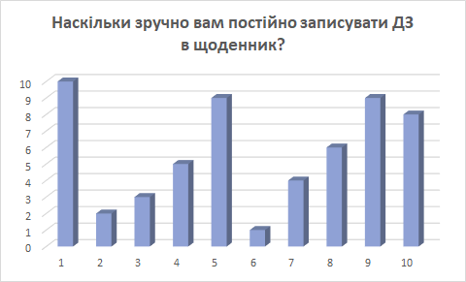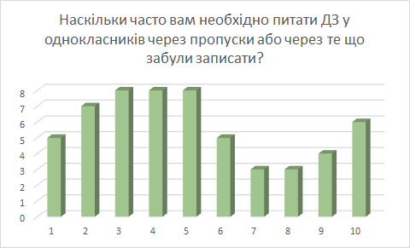

**Результати запитань з типом відповіді “Так” або “Ні”**

Переглянути запитання можна в анкеті за посиланням.

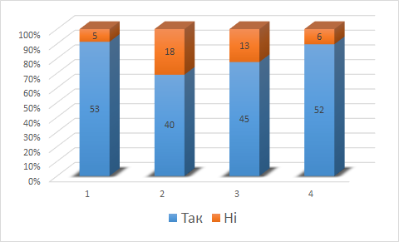

З результатів анкетування помітно, що більшість учнів відчувають певний дискомфорт, пов’язаний з отриманням домашніх завдань. Зважаючи на результати, ми зрозуміли, що наша система дійсно буде корисною для учнів, адже більше 90% учнів вказали в анкеті, що вони з радістю користувались би такою системою. Переглянути заповнені анкети учнів можна за посиланням.

Для вчителів був розроблений інший тип анкет, переглянути анкету для вчителів можна за посиланням. На жаль, в анкетуванні вчителів прийняло участь значно менше, ніж учнів, але результатів виявилось достатньо для загального розуміння ставлення вчителів до нашої системи. Заповнені вчителями анкети можна переглянути тут.

Результати анкетування показали, що практично всі вчителі хоча б іноді надають своїм учням завдання, які потребують посилань на ресурси в інтернеті. Також 100% опитаних вчителів підтвердили, що з радістю користувались би онлайн системою для домашніх завдань, незважаючи на те, що не всі стикались з проблемами при користуванні системою “Журнал-щоденник”.

# 2. Технічний проект

## 2.1. Інфологічне та даталогічне проектування

### 2.1.1. Концептуальна модель даних

#### 2.1.1.1. Схема ER – моделі

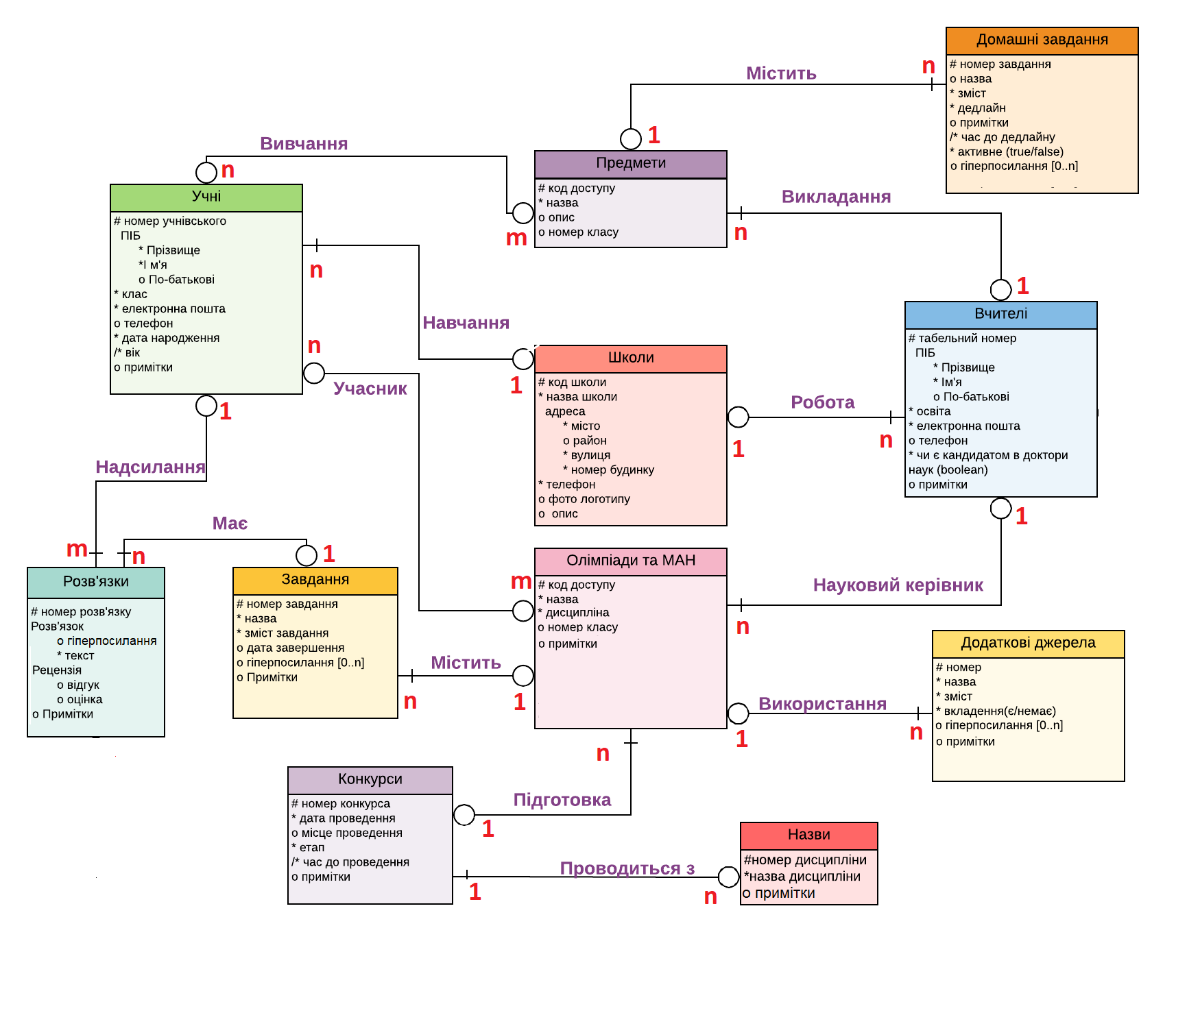

#### 2.1.1.2. Опис сутностей

Всього в ER-моделі наявно 11 основних типів сутностей

1. **Школи** – потенційні ключі школи – код та телефон, як первинний ключ використовуємо код, адже код є стандартним засобом для ідентифікації, а телефон може бути альтернативним ключем.

*Атрибути:* код школи(пк, «Число»), назва школи («Текст»), адреса (багатозначний, місто («Текст»), район («текст», необов’язковий), вулиця («Текст»), номер будинку («Число»)), телефон («Текст» до 11 символів), фото логотипу («Об’єкт OLE: зображення», необов’язковий), опис(«Текст», необов’язковий).

2.  **Учні** - потенційні ключі учня – учнівський квиток або ел пошта, вибрали учнівський квиток, який є офіційним документом. Похідний атрибут «вік» обчислюється з його атрибуту «дата народження» та поточної дати відніманням.

*Атрибути:* номер учнівського(пк, «Число»), ПІБ( складений: Прізвище(«Текст») Ім'я(«Текст») По-батькові(«Текст», необов’язковий)), клас(«Число»), електронна пошта(«Текст») , телефон(«Текст», необов’язковий), дата народження(«Дата»), примітки(«Текст», необов’язковий)

3. **Вчителі** - потенційні ключі вчителя – табельний номер або ел пошта, вибрали табельний номер, який є офіційним ідентифікатором працівника.

*Атрибути:* табельний номер(пк, «Число») , ПІБ (складений: Прізвище(«Текст») , Ім'я («Текст») , По-батькові («Текст», необов’язковий)) , освіта («Текст») ,електронна пошта («Текст») , телефон («Текст», необов’язковий) , чи є кандидатом в доктори наук («Логічне значення»), примітки(«Текст», необов’язковий).

4. **Предмети** – первинний ключ (далі пк) предмета – спеціальний код доступу який генерується автоматично при створенні нової сутності з цифр та букв та в подальшому використовується як кодове слово для запису на курс (не AI) , назва як альтернативний ключ

*Атрибути:* код доступу(пк, «Текст»), назва(«Текст»), опис(«Текст», необов’язковий), нoмер класу(«Число», необов’язковий).

5. **Домашні завдання** – пк домашніх завдань – номер, який генерується автоматично (можливо AI+FK предмета)

*Атрибути:* номер завдання(пк, «Число»), назва(«Текст», необов’язковий), зміст(«Текст»), дедлайн(«ДатаЧас»), примітки(«Текст», необов’язковий), активне («Логічне значення»), гіперпосилання [0..n](«Об’єкт OLE :гіперпосилання», багатозначний, необов’язковий), час до дедлайну(«Час»)

Похідний атрибут «час до дедлайну» рахується з використанням атрибуту «дедлайн» та поточного часу відніманням.

6. **Олімпіади та МАН** – пк (аналогічно до предметів) спеціальний код доступу який генерується автоматично при створенні нової сутності з цифр та букв та в подальшому використовується як кодове слово для запису на курс (не AI) , назва як альтернативний ключ

*Атрибути:* код доступу(пк, «Текст»), назва(«Текст»), дисципліна(«Текст»), номер класу(«Число», необов’язковий), примітки(«Текст», необов’язковий)

7.  **Завдання** - пк завдань – номер, який генерується автоматично

***Атрибути:*** номер завдання(пк, «Число»), назва(«Текст»), зміст завдання(«Текст»), дата завершення(«Дата»), гіперпосилання [0..n](«Об’єкт OLE :гіперпосилання», багатозначний, необов’язковий), Примітки(«Текст», необов’язковий)

8. **Розв’язки** - пк розв’язків – номер, який генерується автоматично.

Атрибути: номер розв'язку(пк,«Число»), розв'язок(багатозначний: гіперпосилання(«Об’єкт ОЛЕ: гірперпосилання»,необов’язковий), текст(«Текст»)), рецензія( багатозначний: відгук(«Текст», необов’язковий), оцінка(«Число», необов’язковий)), Примітки(«Текст», необов’язковий)

9.  **Конкурси** – пк – номер, який генерується автоматично

*Атрибути:* номер конкурса(пк, “Число”), дата проведення(“ДатаЧас”), місце проведення(“Текст”, необов’язковий), етап(“Текст”), час до проведення(“Час”), примітки(“Текст”, необов’язковий)

Похідний атрибут «час до проведення» рахується з використанням атрибуту «дата проведення»(тип DateTime) та поточного часу і дати відніманням.

10. **Назви пк** – номер, який генерується автоматично  
номер дисципліни(пк, “Число”), назва дисципліни(“Текст”), примітки (“Текст”, необов’язковий)

11.  **Додаткові джерела пк** – номер, який генерується автоматично  
номер(пк,“Число”), назва(“Текст”), зміст(“Текст”), вкладення(“Логічне значення”), гіперпосилання [0..n](“Об’єкт ОЛЕ:гіперпосилання”,необов’язковий, багатозначний), примітки(“Текст”, необов’язковий)

#### 2.1.1.3. Опис зв’язків

1. “Школа” - ”Учні”, зв’язок “Навчання” 1 до n (багато учнів навчаються в одній школі), обов’язковий зі сторони учня, адже учень не може не мати школи, та необов’язковий зі сторони школи на випадок коли тільки створений екземпляр сутності “школи” ще не має жодного учня.
2. “Школа” - ”Вчителі”, зв’язок “Робота” 1 до n (багато вчителів працюють в одній школі), обов’язковий зі сторони вчителя, адже це прив’язка до місця роботи, та необов’язковий зі сторони школи на випадок коли тільки створений екземпляр сутності “школи” ще не має жодного вчителя.
3. “Учні” - ”Предмети”, зв’язок “Вивчання” багато до багатьох (багато учнів вивчають один предмет, кожен учень вивчає багато різних предметів). Необов’язковий зі сторони учня, на випадок тільки створеного екземпляру сутності , аналогічно необов’язковий зі сторони предмету.
4. “Вчителі” - ”Предмети”, зв’язок “Викладання” 1 до багатьох (один вчитель викладає кілька предмет, кожен предмет стосується тільки одного вчителя (на перший погляд може здатись нелогічним, адже у школах не один вчитель математики до прикладу, але тут предмет включає в себе ще і методику викладання, інформацію яка надається учням на уроках, а вона у кожного вчителя особлива)). Необов’язковий зі сторони вчителя, на випадок тільки створеного екземпляру сутності, предмет створюється конкретним вчителем і обов’язково на нього посилається
5. “Предмети” - ”Домашні завдання”, зв’язок “Містить” 1 до багатьох, у одного предмету протягом курсу багато домашніх завдань.Обв’язковий зі сторони ДЗ адже кожне ДЗ обов’язково належить предмету, зв’язок з боку предмета на випадок тільки створеного предмета в якому ще немає жодного ДЗ.
6. “Учні” - ”Олімпіади та МАН”, зв’язок “Учасник” багато до багатьох ( в одній олімпіаді беруть участь багато учнів, кожен учень участвує в багатьох олімпіадах). Необов’язковий зі сторони учня, на випадок тільки створеного екземпляру сутності, аналогічно необов’язковий зі сторони олімпіад.
7. “Вчителі” - ”Олімпіади та МАН”, зв’язок “Науковий керівник” 1 до багатьох (один вчитель готує учнів до кількох олімпіад та/або конкурсів МАН, кожна олімпіада чи МАН стосуються тільки одного вчителя). Необов’язковий зі сторони вчителя, на випадок тільки створеного екземпляру сутності (вчитель ще не створив розділ підготовки до олімпіад чи МАН), предмет створюється конкретним вчителем і обов’язково на нього посилається
8. “Олімпіади та МАН” - ”Додаткові джерела”, зв’язок “Використання” 1 до багатьох (один екземпляр класу “Олімпіади та МАН” містить багато додаткових джерел, одне додаткове джерело відноситься лише до однієї олімпіади або МАН). Необов’язковий для “Олімпіади та МАН”, тому що розділ підготовки може містити лише завдання або на початку створення розділ порожній, додаткове джерело не може існувати без Олімпіади та МАН.
9. “Олімпіади та МАН” - ”Конкурси”, зв’язок “Підготовка” 1 до багатьох (один конкурс відноситься до багатьох різноманітних підготовок, один екземпляр класу “Олімпіади та МАН” створюється до одного конкретного конкурсу). Необов’язковий для конкурсу, бо можуть існувати конкурси підготовка до яких ще не розпочата, обов’язковий для “Олімпіади та МАН”, бо підготовка обов’язково має бути до якогось конкурсу.
10. “Конкурси” - “Назва”, зв’язок “Проводиться з” 1 до багатьох (один конкурс може мати одну назву, одну назву можуть мати багато конкурсів). Необов’язковий з боку “Назви”, бо можуть бути проміжки часу (між різними етапами наприклад) коли назву зберігати потрібно, але конкурсів поки що немає, обов’язковий для “Конкурси”, бо не конкурс без назви бути не може.
11. “Олімпіади та МАН” - ”Завдання”, зв’язок “Містить” 1 до багатьох (у однієї олімпіади/МАН може бути багато завдань, одне завдання відноситься лише до однієї олімпіади/МАН). Обов’язковий для завдань, бо не може бути завдань без олімпіади/МАН, але розділ підготовки “Олімпіади та МАН” на початку створення розділ порожній або може містити лише додаткові джерела.
12. ”Завдання” - “Розв’язки”, зв’язок “Має” 1 до багатьох (у одного завдання багато розв’язків, один розв’язок надається лише до одного завдання). Обов’язково розв’язок має відносити до завдання, завдання може бути нерозв’язаним.
13. ”Учні” - “Розв’язки”, зв’язок “Надсилання” 1 до багатьох (один учень може надіслати багато розв’язків, але один розв’язок може бути надісланий лише одним учнем). Розв’язок не може існувати без учня який його зробив, але учень може не надсилати розв’язки.

#### 2.1.1.4. Опис EER-моделі

Немає EER-моделі

#### 2.1.1.5. Перелік корпоративних обмежень цілісності

1. Дата народження учня повинна відповідати вимозі: вік учня не може бути меншим за 4 роки та не повинен перевищувати 18 років
2. Клас учня не може перевищувати 11 або бути меншим 1
3. Дата “Дедлайн” у “Домашніх завданнях” при створенні не може бути меншою за дату створення та більшою (рік+дата створення), тобто не можна створювати дедлайни “заднім числом” та на наступний навчальний рік наперед
4. “Дата завершення” у “Завдання” при створення не може бути меншою за дату створення та більшою (рік+дата створення), тобто не можна створювати завдання “заднім числом” та на наступний навчальний рік наперед.
5. Поля “телефон” у “Учні” та “Вчителі” повинен бути вказаний з урахуванням коду оператора (варіанти домашніх номерів без коду міста не допускаються)
6. “Номер класу” в “Олімпіади та МАН” повинен бути в межах від 1 до 11

### 2.1.2. Реляційна модель даних.

#### 2.1.2.1. Таблиця № 1 “Школи”

|  |  |  |  |  |  |  |  |
| --- | --- | --- | --- | --- | --- | --- | --- |
| Schools | | | | | | | |
| № | Ключ | Ім’я атрибута | Тип | NULL / NOT NULL | Цілісність посилань | | Пояснення (перехід від ER-моделі)/ опис ЦП |
| ON DELETE | ON UPDATE |
| 1. | PK | code | Char[10] | NOT NULL |  |  | Код доступу школи (створюється унікальний при додаванні школи в систему) |
| 2. | - | name | VARCHAR[255] | NOT NULL |  |  | Назва школи (включаючи спеціалізацію та номер, якщо є) |
| 3. | - | city | VARCHAR [20] | NOT NULL |  |  | Місто |
| 4. | - | region | VARCHAR [255] | NULL |  |  | Район, якому належить школа |
| 5. | - | street | VARCHAR [255] | NOT NULL |  |  | Вулиця |
| 6. | - | house_number | VARCHAR [10] | NOT NULL |  |  | Номер будинку (може містити літери: «2-А») |
| 7. | - | phone | VARCHAR [13] | NOT NULL |  |  | Номер телефону школи |
| 8. | - | photo | OLE | NULL |  |  | Фото логотипу школи, якщо школа має логотип або герб |
| 9. | - | notes | Text | NULL |  |  | Додатковий опис школи або примітки |

#### 2.1.2.2 Таблиця №2 “Учні”

|  |  |  |  |  |  |  |  |
| --- | --- | --- | --- | --- | --- | --- | --- |
| Pupils | | | | | | | |
| № | Ключ | Ім’я атрибута | Тип | NULL / NOT NULL | Цілісність посилань | | Пояснення (перехід від ER-моделі)/ опис ЦП |
| ON DELETE | ON UPDATE |
| 1. | PK | student_id | Char[10] | NOT NULL |  |  | Номер учнівського квитка |
| 2. | FK | school_code | Char[10] | NOT NULL | CASCADE | CASCADE | Код доступу школи, до якої належить учень, якщо школа припиняє користуватися системою, всі учні також видаляються з системи |
| 3. | - | surname | VARCHAR [45] | NOT NULL |  |  | Прізвище |
| 4. | - | name | VARCHAR [45] | NOT NULL |  |  | Ім’я |
| 5. | - | patronymic | VARCHAR [45] | NULL |  |  | По-батькові |
| 6. | - | class | Integer | NOT NULL |  |  | Клас, в якому навчається учень |
| 7. | AK | email | VARCHAR [45] | NOT NULL |  |  | Електронна пошта (має бути унікальною) |
| 8. | - | phone | Char[13] | NULL |  |  | Номер телефону (необов’язковий для доступу в систему) |
| 9. | - | birth_date | Date | NOT NULL |  |  | Дата народження |
| 10. | - | notes | Text | NULL |  |  | Примітки |
| Похідні | | | | | | | |
| 11. | - | age | Integer | NOT NULL |  |  | Вік (похідний) |

#### 2.1.2.3 Таблиця №3 “Вчителі”

|  |  |  |  |  |  |  |  |
| --- | --- | --- | --- | --- | --- | --- | --- |
| Teachers | | | | | | | |
| № | Ключ | Ім’я атрибута | Тип | NULL / NOT NULL | Цілісність посилань | | Пояснення (перехід від ER-моделі)/ опис ЦП |
| ON DELETE | ON UPDATE |
| 1. | PK | teach_id | Char[10] | NOT NULL |  |  | Табельний номер вчителя |
| 2. | FK | school_code | Char[10] | NOT NULL | CASCADE | CASCADE | Код доступу школи, до якої належить учень, якщо школа припиняє користуватися системою, всі вчителі також видаляються з системи |
| 3. | - | surname | VARCHAR [45] | NOT NULL |  |  | Прізвище |
| 4. | - | name | VARCHAR [45] | NOT NULL |  |  | Ім’я |
| 5. | - | patronymic | VARCHAR [45] | NULL |  |  | По-батькові |
| 6. | AK | email | VARCHAR [45] | NOT NULL |  |  | Електронна пошта (має бути унікальною) |
| 7. | - | phone | Char[13] | NULL |  |  | Номер телефону (необов’язковий для доступу в систему) |
| 8. | - | education | VARCHAR [255] | NOT NULL |  |  | Інформація про освіту (назва вишу) |
| 9. | - | phd | Bool | NOT NULL |  |  | Чи є вчитель кандидатом в доктори наук |
| 10. | - | notes | Text | NULL |  |  | Примітки |

#### 2.1.2.4 Таблиця №4 “Предмети” + “Навчання” (зв’язок багато до багатьох між учнями та предметами)

|  |  |  |  |  |  |  |  |
| --- | --- | --- | --- | --- | --- | --- | --- |
| Subjects | | | | | | | |
| № | Ключ | Ім’я атрибута | Тип | NULL / NOT NULL | Цілісність посилань | | Пояснення (перехід від ER-моделі)/ опис ЦП |
| ON DELETE | ON UPDATE |
| 1. | PK | subject_id | VARCHAR [15] | NOT NULL |  |  | Унікальний код предмета типу “G12FH34FHYT674E” |
| 2. | - | title | VARCHAR [100] | NOT NULL |  |  | Назва предмету (може бути розширеною, на розсуд вчителя) |
| 3. | FK | teach_id | Char[10] | NOT NULL | CASCADE | CASCADE | Табельний номер вчителя, який створив предмет. Якщо з системи видалено вчителя, то і предмети які він викладав видаляються, тому що в учнів буде новий вчитель і новий предмет |
| 4. | - | class_num | Integer | NULL |  |  | Номер класу для якого створений предмет |
| 5. | - | notes | Text | NULL |  |  | Примітки |

|  |  |  |  |  |  |  |  |
| --- | --- | --- | --- | --- | --- | --- | --- |
| Studying | | | | | | | |
| № | Ключ | Ім’я атрибута | Тип | NULL / NOT NULL | Цілісність посилань | | Пояснення (перехід від ER-моделі)/ опис ЦП |
| ON DELETE | ON UPDATE |
| 1. | PKFK | subject_id | Integer | NOT NULL | CASCADE | CASCADE | Номер предмета, якщо видаляється предмет, учень з нього виписується |
| 2. | PKFK | student_id | Char[10] | NOT NULL | CASCADE | CASCADE | Номер учнівського квитка, якщо учень видаляється з системи, то він виписується з предмету |

#### 2.1.2.5 Таблиця №5 “Доманші завдання” + “Гіперпосилання домашніх завдань” (багатозначний атрибут “гіперпосилання”)

|  |  |  |  |  |  |  |  |
| --- | --- | --- | --- | --- | --- | --- | --- |
| Hometasks | | | | | | | |
| № | Ключ | Ім’я атрибута | Тип | NULL / NOT NULL | Цілісність посилань | | Пояснення (перехід від ER-моделі)/ опис ЦП |
| ON DELETE | ON UPDATE |
| 1. | PK | hw_id | Autoincrement | NOT NULL |  |  | Унікальний номер домашнього завдання |
| 2. | - | hw_title | Char[100] | NULL |  |  | Заголовок (назва) домашнього завдання |
| 3. | - | content | Char[255] | NOT NULL |  |  | Зміст |
| 4. | - | deadline | Datetime | NOT NULL |  |  | Дата завершення |
| 5. | FK | Subject_id | Integer | NOT NULL | CASCADE | CASCADE | Унікальний номер предмета, якому належить домашка. При видаленні предмета всі його домашки також видаляються з системи |
| 6. | - | active | Bool | NOT NULL |  |  | Чи є активна домашка (True якщо час дедлайну ще не минув) |
| 7. | - | notes | Text | NULL |  |  | Примітки |
| Похідні | | | | | | | |
| 8. | - | remain_time | Datetime | NOT NULL |  |  | Час, що залишився до дедлайну |

#### 

|  |  |  |  |  |  |  |  |
| --- | --- | --- | --- | --- | --- | --- | --- |
| Hometask hyperlinks | | | | | | | |
| № | Ключ | Ім’я атрибута | Тип | NULL / NOT NULL | Цілісність посилань | | Пояснення (перехід від ER-моделі)/ опис ЦП |
| ON DELETE | ON UPDATE |
| 1. | PK | hyper_id | Autoincrement | NOT NULL |  |  | Номер гіперпосилання домашнього завдання |
| 2. | - | hyperlink | File | NOT NULL |  |  | Безпосередньо гіперпосилання |
| 3. | FK | hw_id | Integer | NOT NULL | CASCADE | CASCADE | Унікальний номер ДЗ, до якого належать гіперпосилання. При видаленні ДЗ видаляються всі гіперпосилання |
| 4. | - | notes | Char[255] | NULL |  |  | Примітки |

#### 2.1.2.6 Таблиця №6 “Олімпіади та МАН” + “Змагаються” (зв’язок багато до багатьох між учнями та Олімпіадами та МАН)

|  |  |  |  |  |  |  |  |
| --- | --- | --- | --- | --- | --- | --- | --- |
| Olympiads and MANs | | | | | | | |
| № | Ключ | Ім’я атрибута | Тип | NULL / NOT NULL | Цілісність посилань | | Пояснення (перехід від ER-моделі)/ опис ЦП |
| ON DELETE | ON UPDATE |
| 1. | PK | olimp_id | VARCHAR[15] | NOT NULL |  |  | Унікальний код типу “G12FH34FHYT674E” |
| 2. | - | title | VARCHAR[100] | NOT NULL |  |  | Назва (заголовок) |
| 3. | FK | teach_id | Char[10] | NOT NULL | CASCADE | CASCADE | Табельний номер вчителя, що створив. При видаленні вчителя з системи всі олімпіади та МАН, якими він керував видаляються |
| 4. | FK | con_id | Integer | NOT NULL | RESCTICT | CASCADE | Конкурс, до якого готуються, якщо конкурс видаляється з бази інформація про підготовку залишається |
| 5. | - | discipline | VARCHAR [45] | NOT NULL |  |  | Дисципліна |
| 6. | - | class_num | Integer | NULL |  |  | Номер класу |
| 7. | - | notes | Text | NULL |  |  | Примітки |

|  |  |  |  |  |  |  |  |
| --- | --- | --- | --- | --- | --- | --- | --- |
| Compete | | | | | | | |
| № | Ключ | Ім’я атрибута | Тип | NULL / NOT NULL | Цілісність посилань | | Пояснення (перехід від ER-моделі)/ опис ЦП |
| ON DELETE | ON UPDATE |
| 1. | PKFK | olimp_id | Integer | NOT NULL | CASCADE | CASCADE | Номер олімпіади або МАН, якщо видаляється, учень з нього виписується |
| 2. | PKFK | student_id | Char[10] | NOT NULL | CASCADE | CASCADE | Номер учнівського квитка, якщо учень видаляється з системи, то він виписується з предмету |

#### 2.1.2.7 Таблиця № 7 “Конкурси”

|  |  |  |  |  |  |  |  |
| --- | --- | --- | --- | --- | --- | --- | --- |
| Competitions | | | | | | | |
| № | Ключ | Ім’я атрибута | Тип | NULL / NOT NULL | Цілісність посилань | | Пояснення (перехід від ER-моделі)/ опис ЦП |
| ON DELETE | ON UPDATE |
| 1. | PK | con_id | Autoincrement | NOT NULL |  |  | Номер конкурсу |
| 2. | FK | name_id | Integer | NOT NULL | CASCADE | CASCADE | Назва конкурсу. Якщо з бази видаляється назва конкурсу, то всі конкурси видаляються також. |
| 3. | - | ev_date | DateTime | NOT NULL |  |  | Дата та час проведення |
| 4. | - | place | VARCHAR [255] | NULL |  |  | Місце проведення (може містити адресу, назву місця, вказівки як дібратися – залишається на розсуд вчителя) |
| 5. | - | stage | VARCHAR [20] | NOT NULL |  |  | Етап (шкільний, районний, міський, всеукраїнський, тощо) |
| 6. | - | notes | Text | NULL |  |  | Примітки |
| Похідні | | | | | | | |
| 7. | - | remain_time | Time | NOT NULL |  |  | Час, що залишився до олімпіади або захисту МАН |

#### 2.1.2.8 Таблиця №8 “Назви”

|  |  |  |  |  |  |  |  |
| --- | --- | --- | --- | --- | --- | --- | --- |
| Competition names | | | | | | | |
| № | Ключ | Ім’я атрибута | Тип | NULL / NOT NULL | Цілісність посилань | | Пояснення (перехід від ER-моделі)/ опис ЦП |
| ON DELETE | ON UPDATE |
| 1. | PK | name_id | Autoincrement | NOT NULL |  |  | Номер назви конкурсу |
| 2. | - | con_name | Char[255] | NOT NULL |  |  | Назва конкурсу та/або предмету з якого проводиться |
| 3. | - | notes | Text | NULL |  |  | Примітки |

#### 2.1.2.9 Таблиця №9 “Додаткові джерела” + “Гіперпосилання додаткових джерел” (багатозначний атрибут “гіперпосилання”)

|  |  |  |  |  |  |  |  |
| --- | --- | --- | --- | --- | --- | --- | --- |
| Additional sources | | | | | | | |
| № | Ключ | Ім’я атрибута | Тип | NULL / NOT NULL | Цілісність посилань | | Пояснення (перехід від ER-моделі)/ опис ЦП |
| ON DELETE | ON UPDATE |
| 1. | PK | sourse_id | Autoincrement | NOT NULL |  |  | Номер додаткового джерела |
| 2. | - | caption | VARCHAR [45] | NOT NULL |  |  | Назва (заголовок) |
| 3. | - | content | VARCHAR [255] | NOT NULL |  |  | Зміст |
| 4. | - | attachment | Bool | NOT NULL |  |  | Чи має джерело вкладення, файли або посилання |
| 5. | FK | olimp_id | Integer | NOT NULL | CASCADE | CASCADE | Номер олімпіади або МАН, до якої належить джерело. Якщо сторінка олімпіади або МАНу видаляється, всі джерела також видаляються |
| 6. | - | notes | Text | NULL |  |  | Примітки |

|  |  |  |  |  |  |  |  |
| --- | --- | --- | --- | --- | --- | --- | --- |
| Additional hyperlinks | | | | | | | |
| № | Ключ | Ім’я атрибута | Тип | NULL / NOT NULL | Цілісність посилань | | Пояснення (перехід від ER-моделі)/ опис ЦП |
| ON DELETE | ON UPDATE |
| 1. | PK | hyper_id | Autoincrement | NOT NULL |  |  | Номер гіперпосилання додаткового джерела |
| 2. | - | hyperlink | File | NOT NULL |  |  | Безпосередньо гіперпосилання |
| 3. | FK | sourse_id | Integer | NOT NULL | CASCADE | CASCADE | Унікальний номер додаткового джерела, до якого належать гіперпосилання. При видаленні додаткового джерела видаляються всі гіперпосилання |
| 4. | - | notes | Text | NULL |  |  | Примітки |

#### 2.1.2.10 Таблиця №10 “Завдання”

|  |  |  |  |  |  |  |  |
| --- | --- | --- | --- | --- | --- | --- | --- |
| Competition tasks | | | | | | | |
| № | Ключ | Ім’я атрибута | Тип | NULL / NOT NULL | Цілісність посилань | | Пояснення (перехід від ER-моделі)/ опис ЦП |
| ON DELETE | ON UPDATE |
| 1. | PK | task_id | Autoincrement | NOT NULL |  |  | Номер завдання |
| 2. | - | task_caption | VARCHAR [45] | NOT NULL |  |  | Заголовок завдання |
| 3. | - | content | VARCHAR [255] | NOT NULL |  |  | Зміст |
| 4. | - | deadline | Date | NULL |  |  | Дата завершення (необов’язкова, бо завдання може бути тренувальним і необов’язковим) |
| 5. | FK | sourse_id | Integer | NOT NULL | CASCADE | CASCADE | Номер Олімпіади або МАН в якому знаходиться завдання. При видаленні сторінки видаляється і завдання |
| 6. | - | notes | Text | NULL |  |  | Примітки |

#### 2.1.2.11 Таблиця №11 “Розв’язки” + “Гіперпосилання розв’язків” (багатозначний атрибут “гіперпосилання”)

|  |  |  |  |  |  |  |  |
| --- | --- | --- | --- | --- | --- | --- | --- |
| Answers | | | | | | | |
| № | Ключ | Ім’я атрибута | Тип | NULL / NOT NULL | Цілісність посилань | | Пояснення (перехід від ER-моделі)/ опис ЦП |
| ON DELETE | ON UPDATE |
| 1. | PK | solut_id | Autoincrement | NOT NULL |  |  | Номер розв’язку |
| 2. | - | text | VARCHAR[255] | NOT NULL |  |  | Текст (розв’язок або коментарі) |
| 3. | FK | student_id | Char[10] | NOT NULL | CASCADE | CASCADE | Номер учнівського квитка, при видаленні учня, всі його розв’язки видаляються |
| 4. | FK | task_id | Integer | NOT NULL | CASCADE | CASCADE | Номер завдання, при видаленні завдання видаляються всі розв’язки |
| 5. | - | File1 | File | NULL |  |  | Прикріплений файл 1 (файли прикріплювати необов’язково) |
| 6. | - | File2 | File | NULL |  |  | Прикріплений файл 2 |
| 7. | - | response | VARCHAR [255] | NULL |  |  | Відгук (коментар) вчителя на розв’язок |
| 8. | - | mark | Integer | NULL |  |  | Оцінка |
| 9. | - | notes | Text | NULL |  |  | Примітки |

#### 

|  |  |  |  |  |  |  |  |
| --- | --- | --- | --- | --- | --- | --- | --- |
| Answer hyperlinks | | | | | | | |
| № | Ключ | Ім’я атрибута | Тип | NULL / NOT NULL | Цілісність посилань | | Пояснення (перехід від ER-моделі)/ опис ЦП |
| ON DELETE | ON UPDATE |
| 1. | PK | hyper_id | Autoincrement | NOT NULL |  |  | Номер гіперпосилання домашнього завдання |
| 2. | - | hyperlink | File | NOT NULL |  |  | Безпосередньо гіперпосилання |
| 3. | FK | task_id | Integer | NOT NULL | CASCADE | CASCADE | Унікальний номер Олімпіади або МАН, до якого належать гіперпосилання. При видаленні Олімпіади або МАН видаляються всі гіперпосилання |
| 4. | - | notes | Text | NULL |  |  | Примітки |

### 2.1.3. Обмеження цілісності

#### 2.1.3.1. Обмеження домену

1. Атрибут “stage” в таблиці “Competitions” може мати значення тільки з переліку [шкільний, міський, районний, обласний, всеукраїнський, міжнародний]
2. Атрибути “phone” у таблицях “Teachers”, “Pupils” та “Schools” мають певний формат - тільки 13 символів :
   1. якщо це мобільний телефон, то “+38”(код країни, так як робимо для нашої то завжди буде таке значення)+код оператора (їх теж скінченна кількість)+власне цифри номеру(загалом 10)
   2. Якщо це стаціонарний телефон, то він складається також з “+38” + код міста(району)(5 симв)+власне номер(5 симв)-загалом теж 10 символів
3. Всі елементи адреси в “Schools”(“city”,”region”,”street”,”house_number”) мусять містити існуючі назви міст, вулиць, номерів будинків.
4. Атрибут “education” у вчителів мусить містити один з переліку навчальних закладів України чи іншої країни.
5. “con_name” у “Competition names” мають містити тільки дисципліни, які визначені Міністерством Освіти України для вивчання учнями в школах
6. “class_num” в “Olympiads and MANs” та “Subjects”, “class” в “Pupils” повинні бути в межах від 1 до 11.
7. Якщо мислити дуже глобально, то всі гіперпосилання на інтернет-ресурси мусять бути з переліку існуючих та коректних інтернет-адрес(якщо такий десь є)

#### 2.1.3.2. Цілісність сутностей

Цілісність сутностей забезпечена, жоден первинний ключ не може бути невизначеним. У сутностей “Завдання”, “Домашні завдання”, “Розв’язки”, “Додаткові джерела”, “Конкурси” на “Назви” він AI, для “Предметів” та “Олімпіад та МАН” кожен код доступу буде автоматично створено, без них система взагалі втрачає сенс, в сутностей “Учні” та “Вчителі” обов’язково є документ що посвідчує їх особу (учнівський квиток та трудова книжка), а “Школи” мають свій код в загальній базі даних.

#### 2.1.3.3. Цілісність посилань

1. “school_code” - №2 в таблиці “Учні” - системі не потрібно зберігати учнів шкіл, які припинили користуватися системою, тому їх необхідно вилучати з неї.
2. “school_code” - №2 в таблиці “Вчителі” - системі не потрібно зберігати вчителів шкіл, які припинили користуватися системою, тому їх необхідно вилучати з неї.
3. “teach_id” - №3 в таблиці “Предмети” - Якщо вчитель видалився з системи це означає, що він перестав викладати предмети, тому їх також необхідно видаляти.
4. “student_id” та “subject_id” - № 1 та 2 в таблиці “Навчання” - таблиця слугує для зберігання інформації про те які учні вивчають які предмети, якщо учень або предмет видаляються з системи, то необхідності зберігати зв’язок також немає.
5. “Subject_id” - №5 в таблиці “Домашні завдання” - якщо був видалений предмет, то всі його завдання більше нікому не потрібні.
6. “hw_id” - №3 в таблиці “Посилання домашніх завдань” - якщо було видалене завдання, то всі його посилання більше нікому не потрібні.
7. “teach_id” - №3 в таблиці “Олімпіади та МАН” - Якщо було вилучено вчителя, що створив підготовку, то він більше не готує учнів до конкурсів, тому конкурси також видаляються.
8. “con_id” - №3 в таблиці “Олімпіади та МАН” - Якщо був видалений конкурс (наприклад даний етап закінчився) - матеріали та завдання, що зберігаються можуть бути корисними для учнів для наступних етапів або може використовуватись вчителем для додаткового розгляду помилок на конкурсі.
9. “name_id” - № 2 в таблиці “Конкурси” - Якщо назва конкурсу була видалена це означає що конкурс припинив своє існування і їх необхідно вилучати з системи
10. “olimp_id” та “student_id” - № 1 та 2 в таблиці “Змагаються” - таблиця слугує для зберігання інформації про те які учні готуються до яких конкурсів, якщо учень або конкурс видаляються з системи, то необхідності зберігати зв’язок також немає.
11. “olimp_id” - №5 в таблиці “Додаткові джерела” - Якщо видаляється екземпляр класу “Олімпіади та МАН”, то зберігати додаткові джерела немає необхідності, адже ними ніхто не зможу скористатись
12. “sourse_id” - №3 в таблиці “Посилання додаткових джерел” - якщо було видалене додаткове джерело, то всі його посилання більше нікому не потрібні.
13. “sourse_id” - №5 в таблиці “Завдання” - Якщо видаляється екземпляр класу “Олімпіади та МАН”, то зберігати Завдання немає необхідності, адже ними ніхто не зможу скористатись
14. “student_id” - №3 в таблиці “Розв’язки” - Якщо учня було видалено з системи, його розв’язки не потрібно перевіряти та не потрібно зберігати, бо він більше не буде готуватись до олімпіади чи МАНу.
15. “task_id” - №4 в таблиці “Розв’язки” - Якщо підготовка до олімпіади чи МАН завершена, а сам екземпляр класу “Олімпіади та МАН” видалено, то немає необхідності зберігати розв’язки, що були представлені при підготовці
16. “task_id” - №3 в таблиці “Посилання завдань” - якщо було видалене додаткове джерело, то всі його посилання більше нікому не потрібні.

#### 2.1.3.4. Корпоративні (семантичні) обмеження цілісності.

* Обмеження “етапів” в “Конкурсах” вказане в п.1 2.1.3.1
* Обмеження номерів телефонів вказане в п.2 2.1.3.1
* Обмеження адрес вказано в п.3 2.1.3.1
* Обмеження назв ЗВО вказано у п.4 2.1.3.1
* Обмеження назв предметів та дисциплін вказано у п.5 2.1.3.1
* Обмеження номерів класів вказано у п.6 2.1.3.1
* Особливих обмежень на зв’язки немає, всі основні деталі по зв’язках тут

# 3. Висновки

Зібравши всі необхідні факти, провівши дослідження предметної області та особисто поспілкувавшись з потенційними користувачами нашої майбутньої системи, вдалося як найкраще визначити всі необхідні функції та задачі, які повинна виконувати система. Стало зрозуміло чого саме потребують вчителі та учні у сфері домашніх завдань. В процесі співбесід та анкетування було вирішено додати велику групу сутностей пов’язаних з підготовкою до олімпіад та конкурсів МАН, також завдяки спостереженням стало зрозумілим, що потрібно зберігати багато гіперпосилань, адже сучасна освіта неможлива без інтернет-ресурсів. Це також допомогло впевнитись в корисності та необхідності розробки такої системи. Зважаючи, що задачі системи розширилися було обрано назву що максимально описує головну ціль системи - “Система дистанційної роботи учнів”.

ER-модель надана у звіті значно відрізняється від початкової, модель не містить надлишкових атрибутів та повністю наповнена необхідними. ER-модель відповідає всім основним вимогам до розробки АІС (11 сутностей, 2 зв’язки потужності [n:m], 11 зв’язків потужності [1:n], більше 2 зв’язків з типом відповідності “не обов’язковий”, більше 10 не обов’язкових атрибутів, 3 похідні атрибути, наявні складені атрибути, 2 категорії користувачів: учні та вчителі).

Складена реляційна модель повністю відповідає ER-моделі та забезпечена всіма необхідними таблицями, включаючи таблиці багатозначних атрибутів та зв’язків потужності [n:m]. Розділ обмеження цілісності містить всі необхідні пояснення стосовно моделі та її атрибутів.

Отже, зважаючи на виконану роботу та вищеописані результати роботи щодо розробки системи дистанційної роботи учні можна стверджувати, що система розроблена правильно та готова до подальшого створення проекту. Тепер зрозуміло як система повинна працювати та як себе вестимуть користувачі при користуванні нашої системою. Ми розуміємо як потрібно створювати інтерфейс користувача: від повинен бути простим для дитячого розуміння та приємним для користування дорослими вчителями одночасно, також він повинен бути інтуїтивно зрозумілим та містити підказки користування для нових користувачів. Можна зробити висновок, що на даному етапі розробки система розробляється правильно та користуватиметься популярністю.

# 4. Додатки

## 4.1 Додатки анкетування

### 4.1.1 Анкета для учнів

Дайте відповіді на запитання по шкалі від 1 до 10:

1. Наскільки зручно вам постійно записувати ДЗ в щоденник? (1-зовсім незручно; 10-дуже зручно) ___________
2. Наскільки часто вам необхідно питати ДЗ у однокласників через пропуски або через те що забули записати? (1-ніколи; 10-майже щодня) ___________

Дайте відповіді на питання (Так або Ні):

1. Чи давали вам домашнє завдання зробити яке треба було за посиланням в інтернеті? ___________
2. Чи буває складно дізнатися правильне домашнє завдання, якщо ви пропустили урок? ___________
3. Чи виконували ви колись неправильне домашнє завдання (через те що неправильно зрозуміли завдання або неправильно вам хтось сказав)? ___________
4. Чи було б вам зручно користуватися онлайн-системою (схожою на електронний журнал), де ви в один клік могли б переглядати всі свої домашні завдання від вчителів? ___________

### 4.1.2 Анкета для вчителів

Дайте відповіді на питання (Так або Ні):

1. Ви задаєте (або хотіли б задавати) ДЗ, що потребують посилань на ресурси в інтернеті? ___________

2. Чи користуєтеся ви електронним журналом або схожими системами? ___________

3. Чи часто у ваших учнів виникають проблеми з домашніми завданнями (не зробив, бо не знав; зробив не те бо не так почув або не так зрозумів)? ___________

4. Чи складно вам надати матеріали та завдання окремим групам дітей, що готуються до олімпіад або конкурсів МАН? ____________

5. Чи було б вам зручно користуватися онлайн-системою (схожою на електронний журнал), де ви в один клік могли б надсилати ДЗ всім вашим учням відповідно до їх класів, груп, потоків; а також створювати та керувати групами з підготовок до олімпіад і МАН? ___________

### 4.1.3 Заповнені анкети учнів

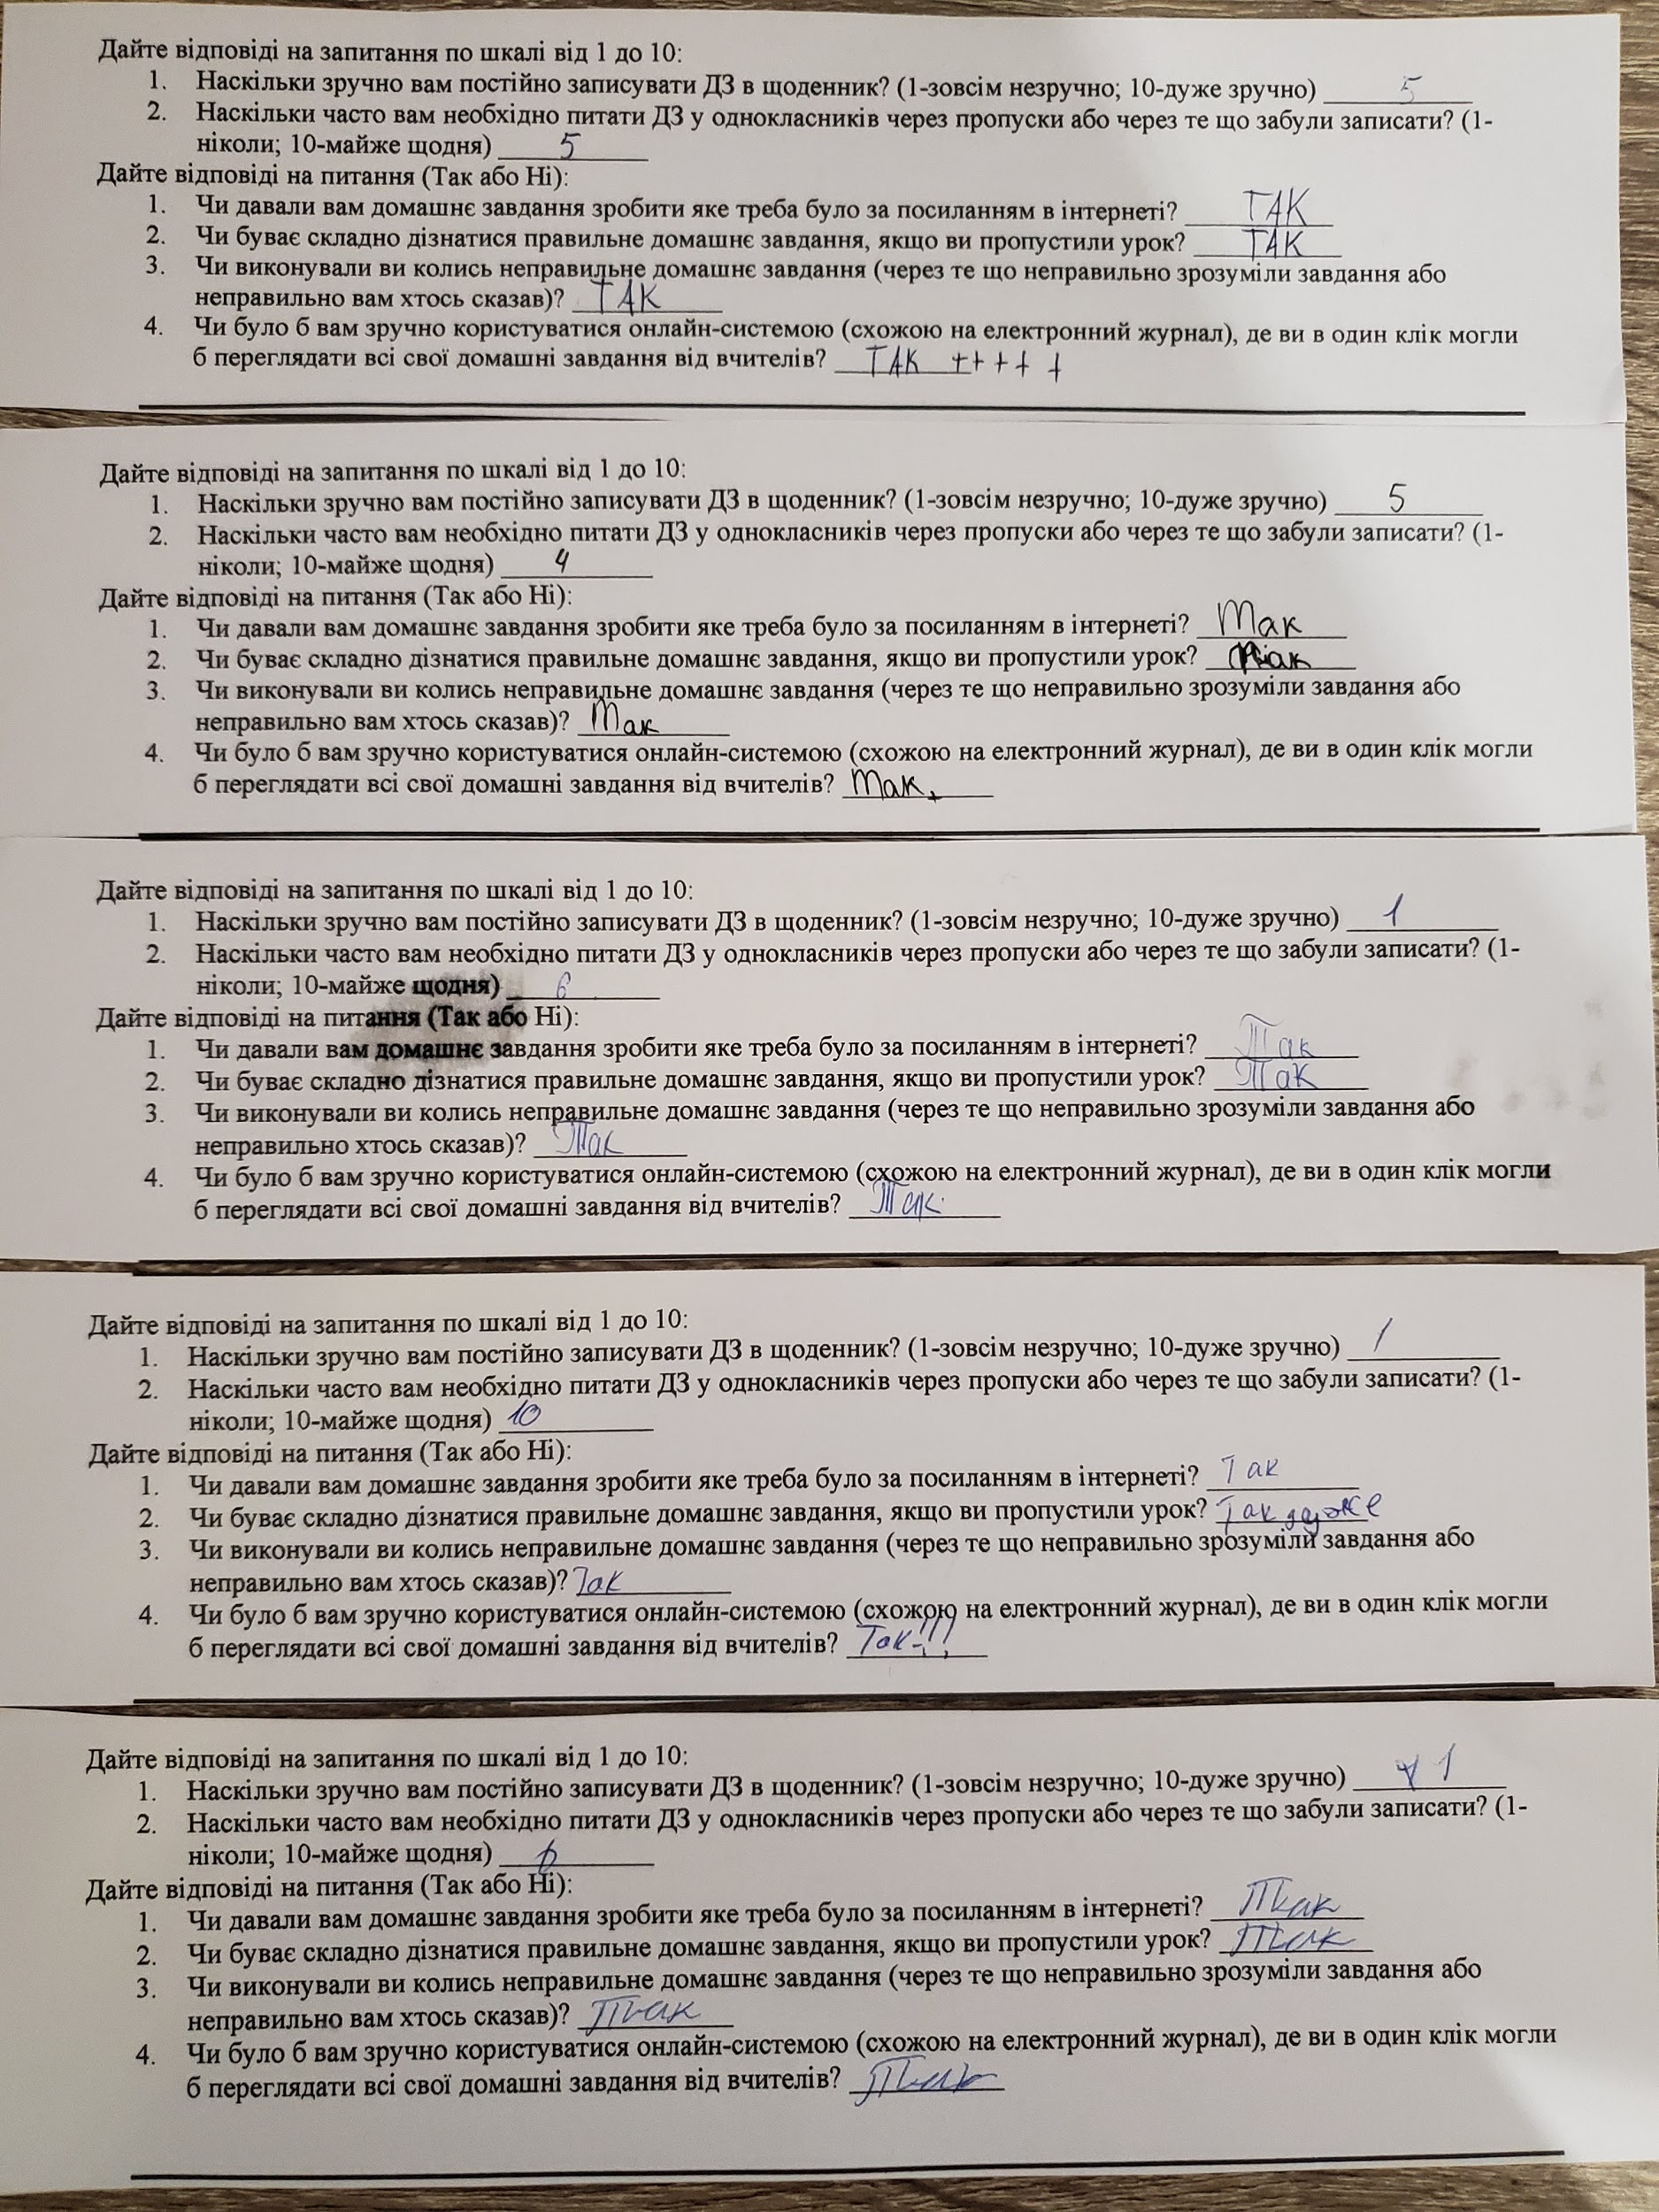

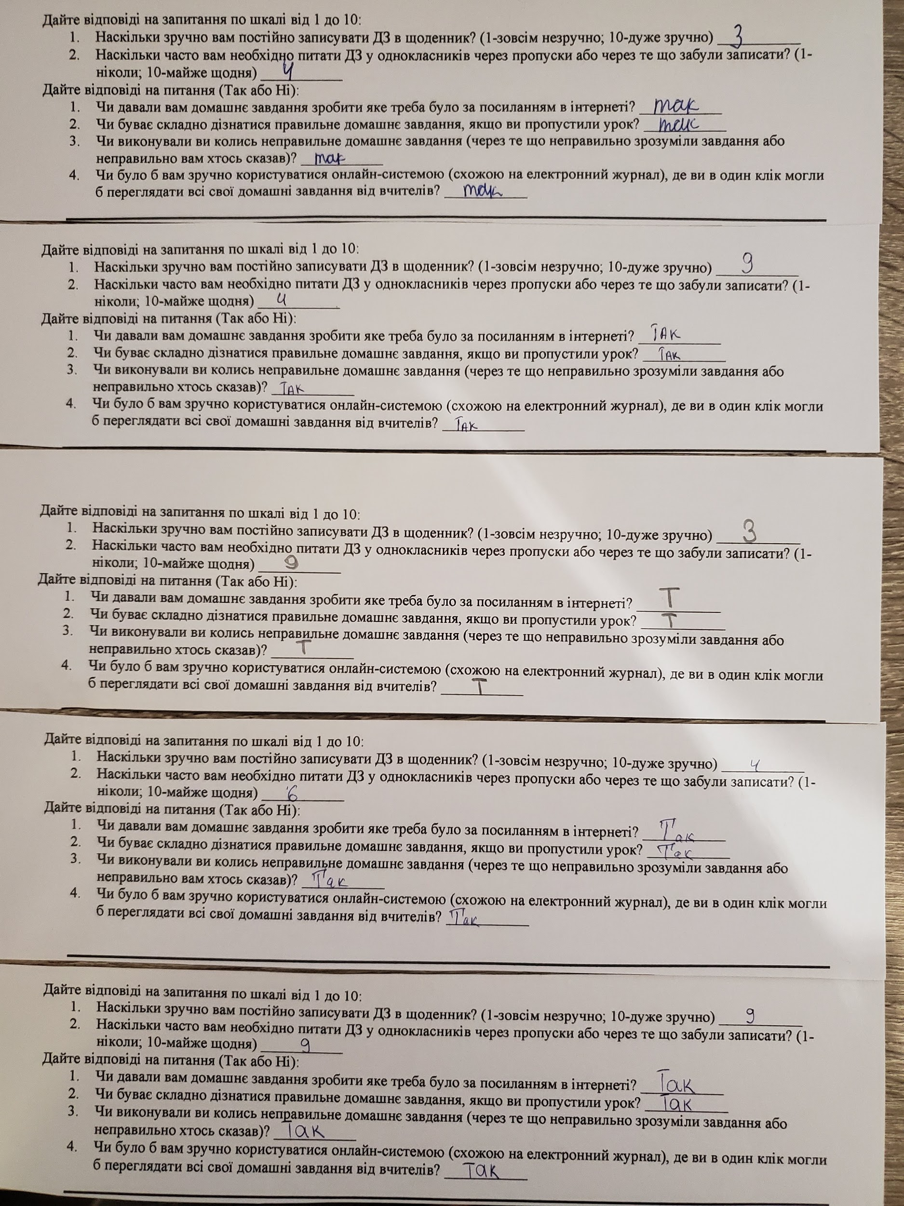

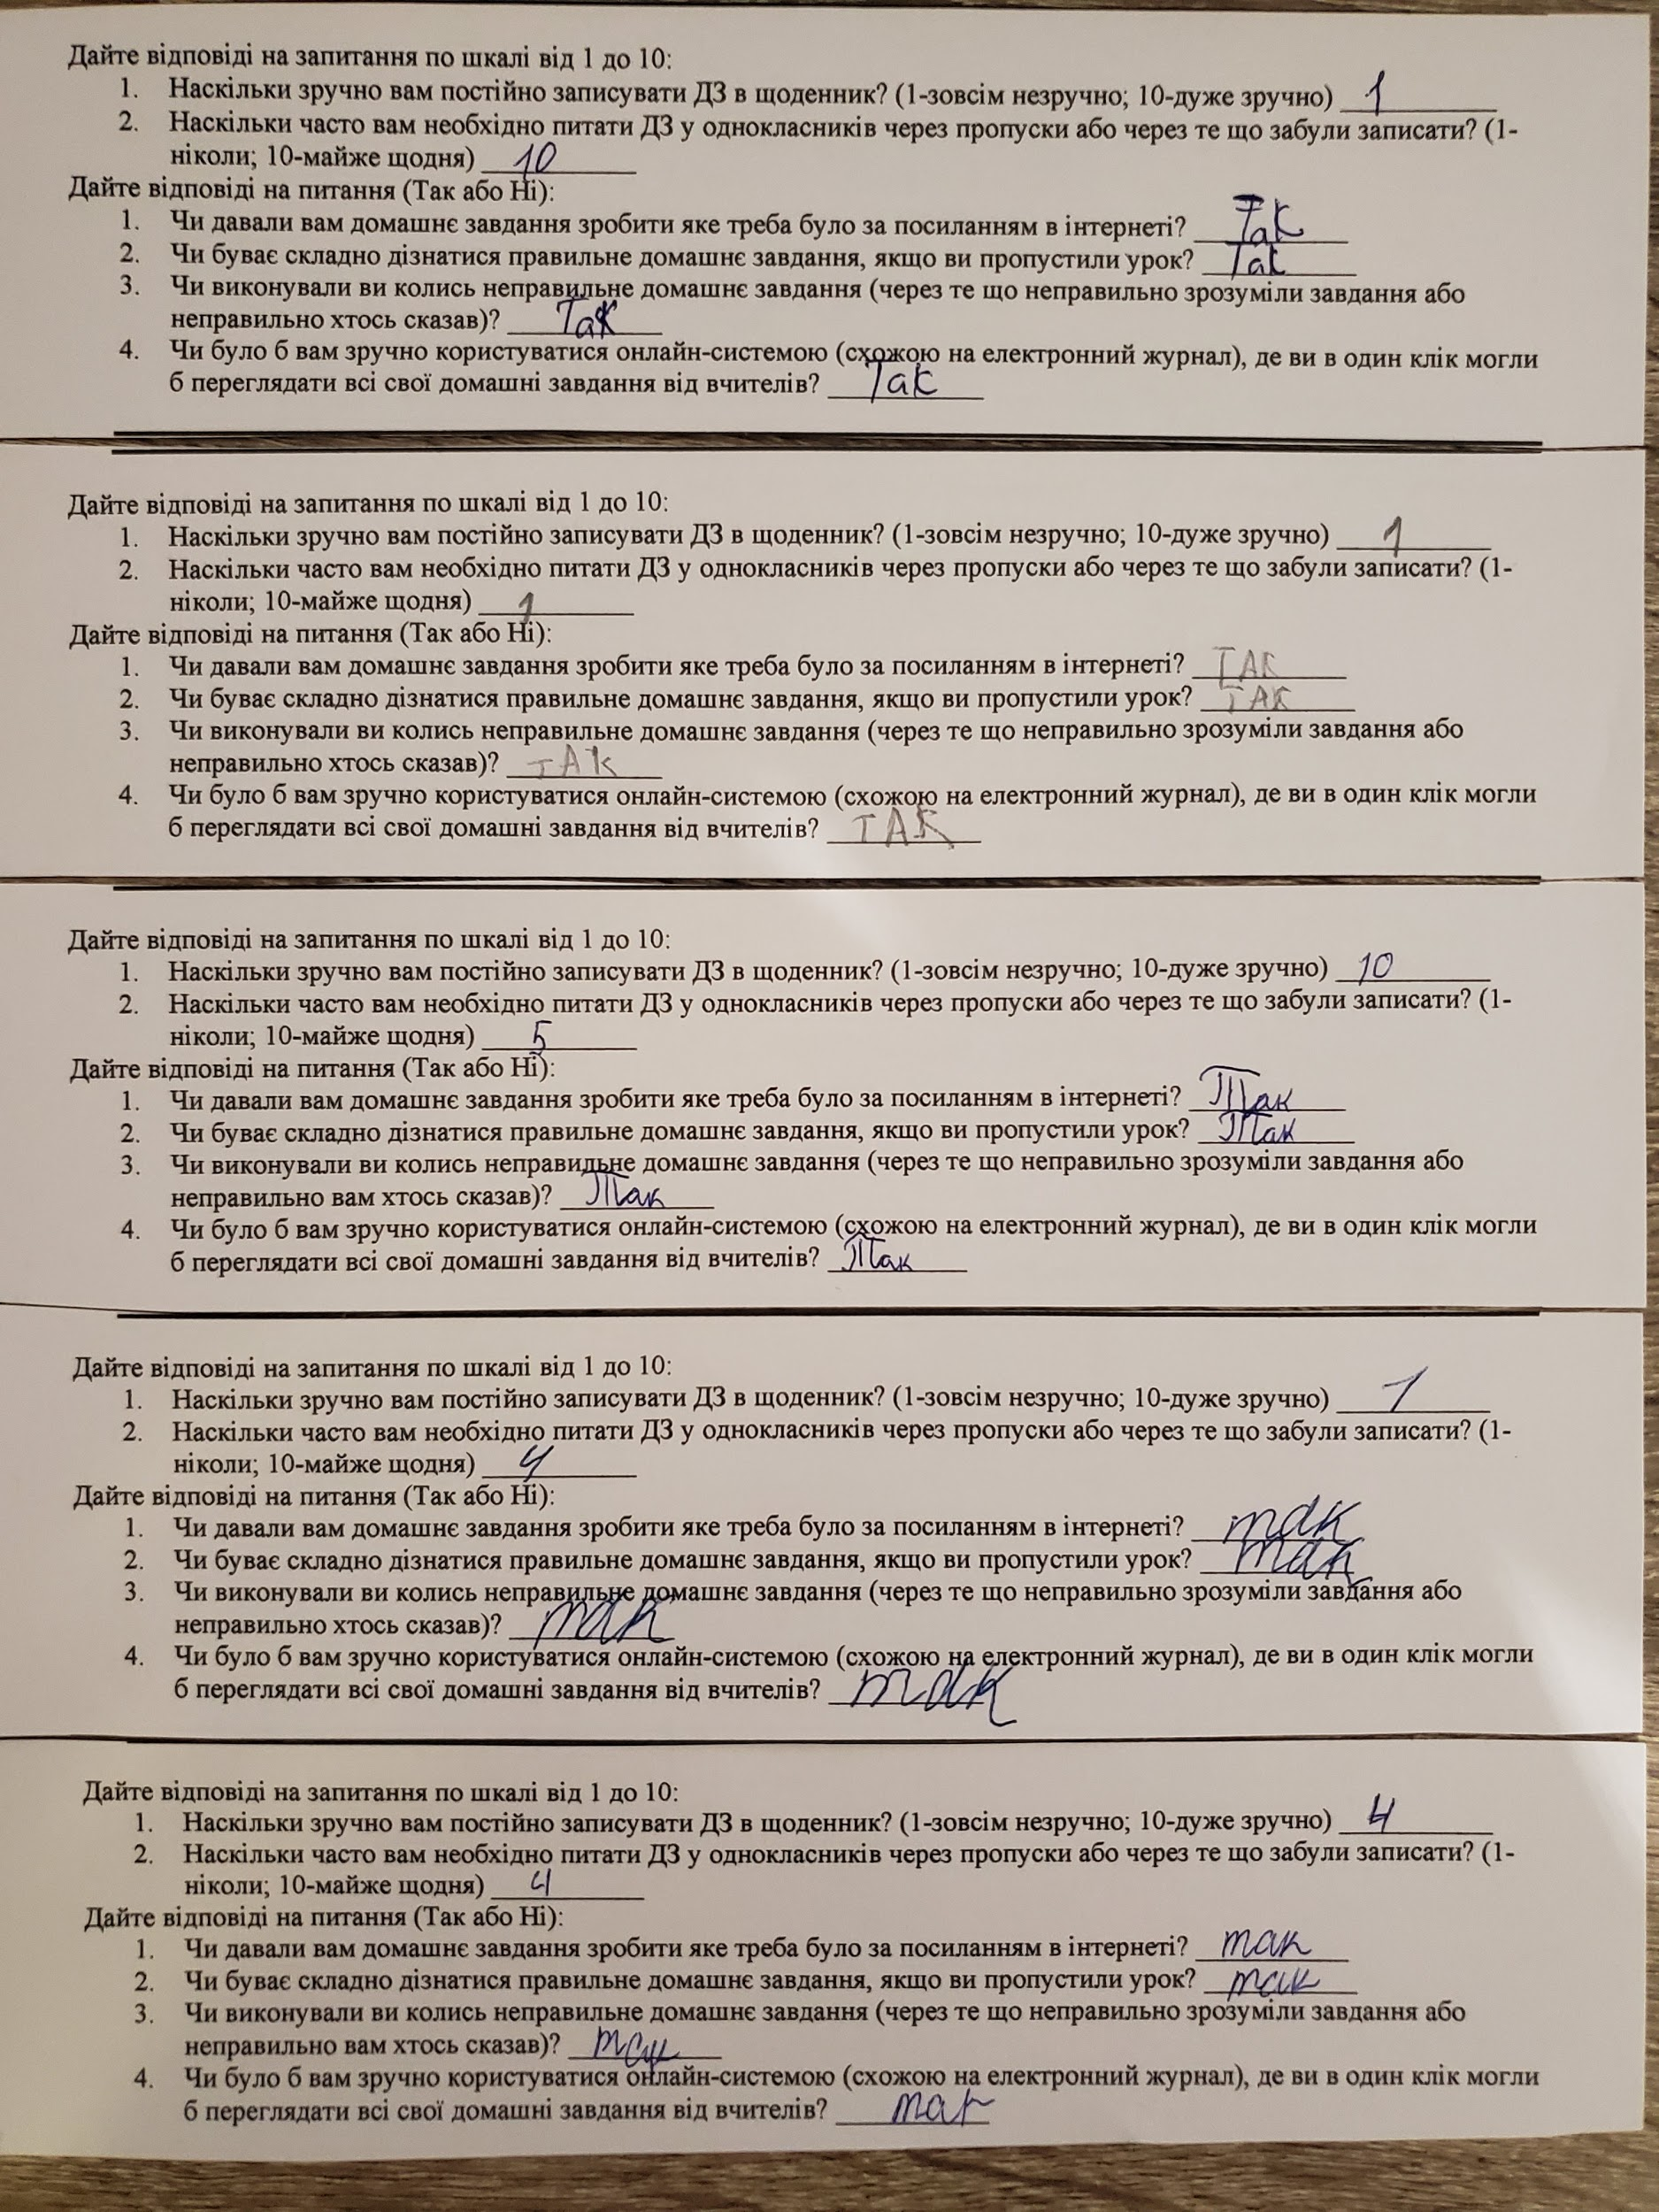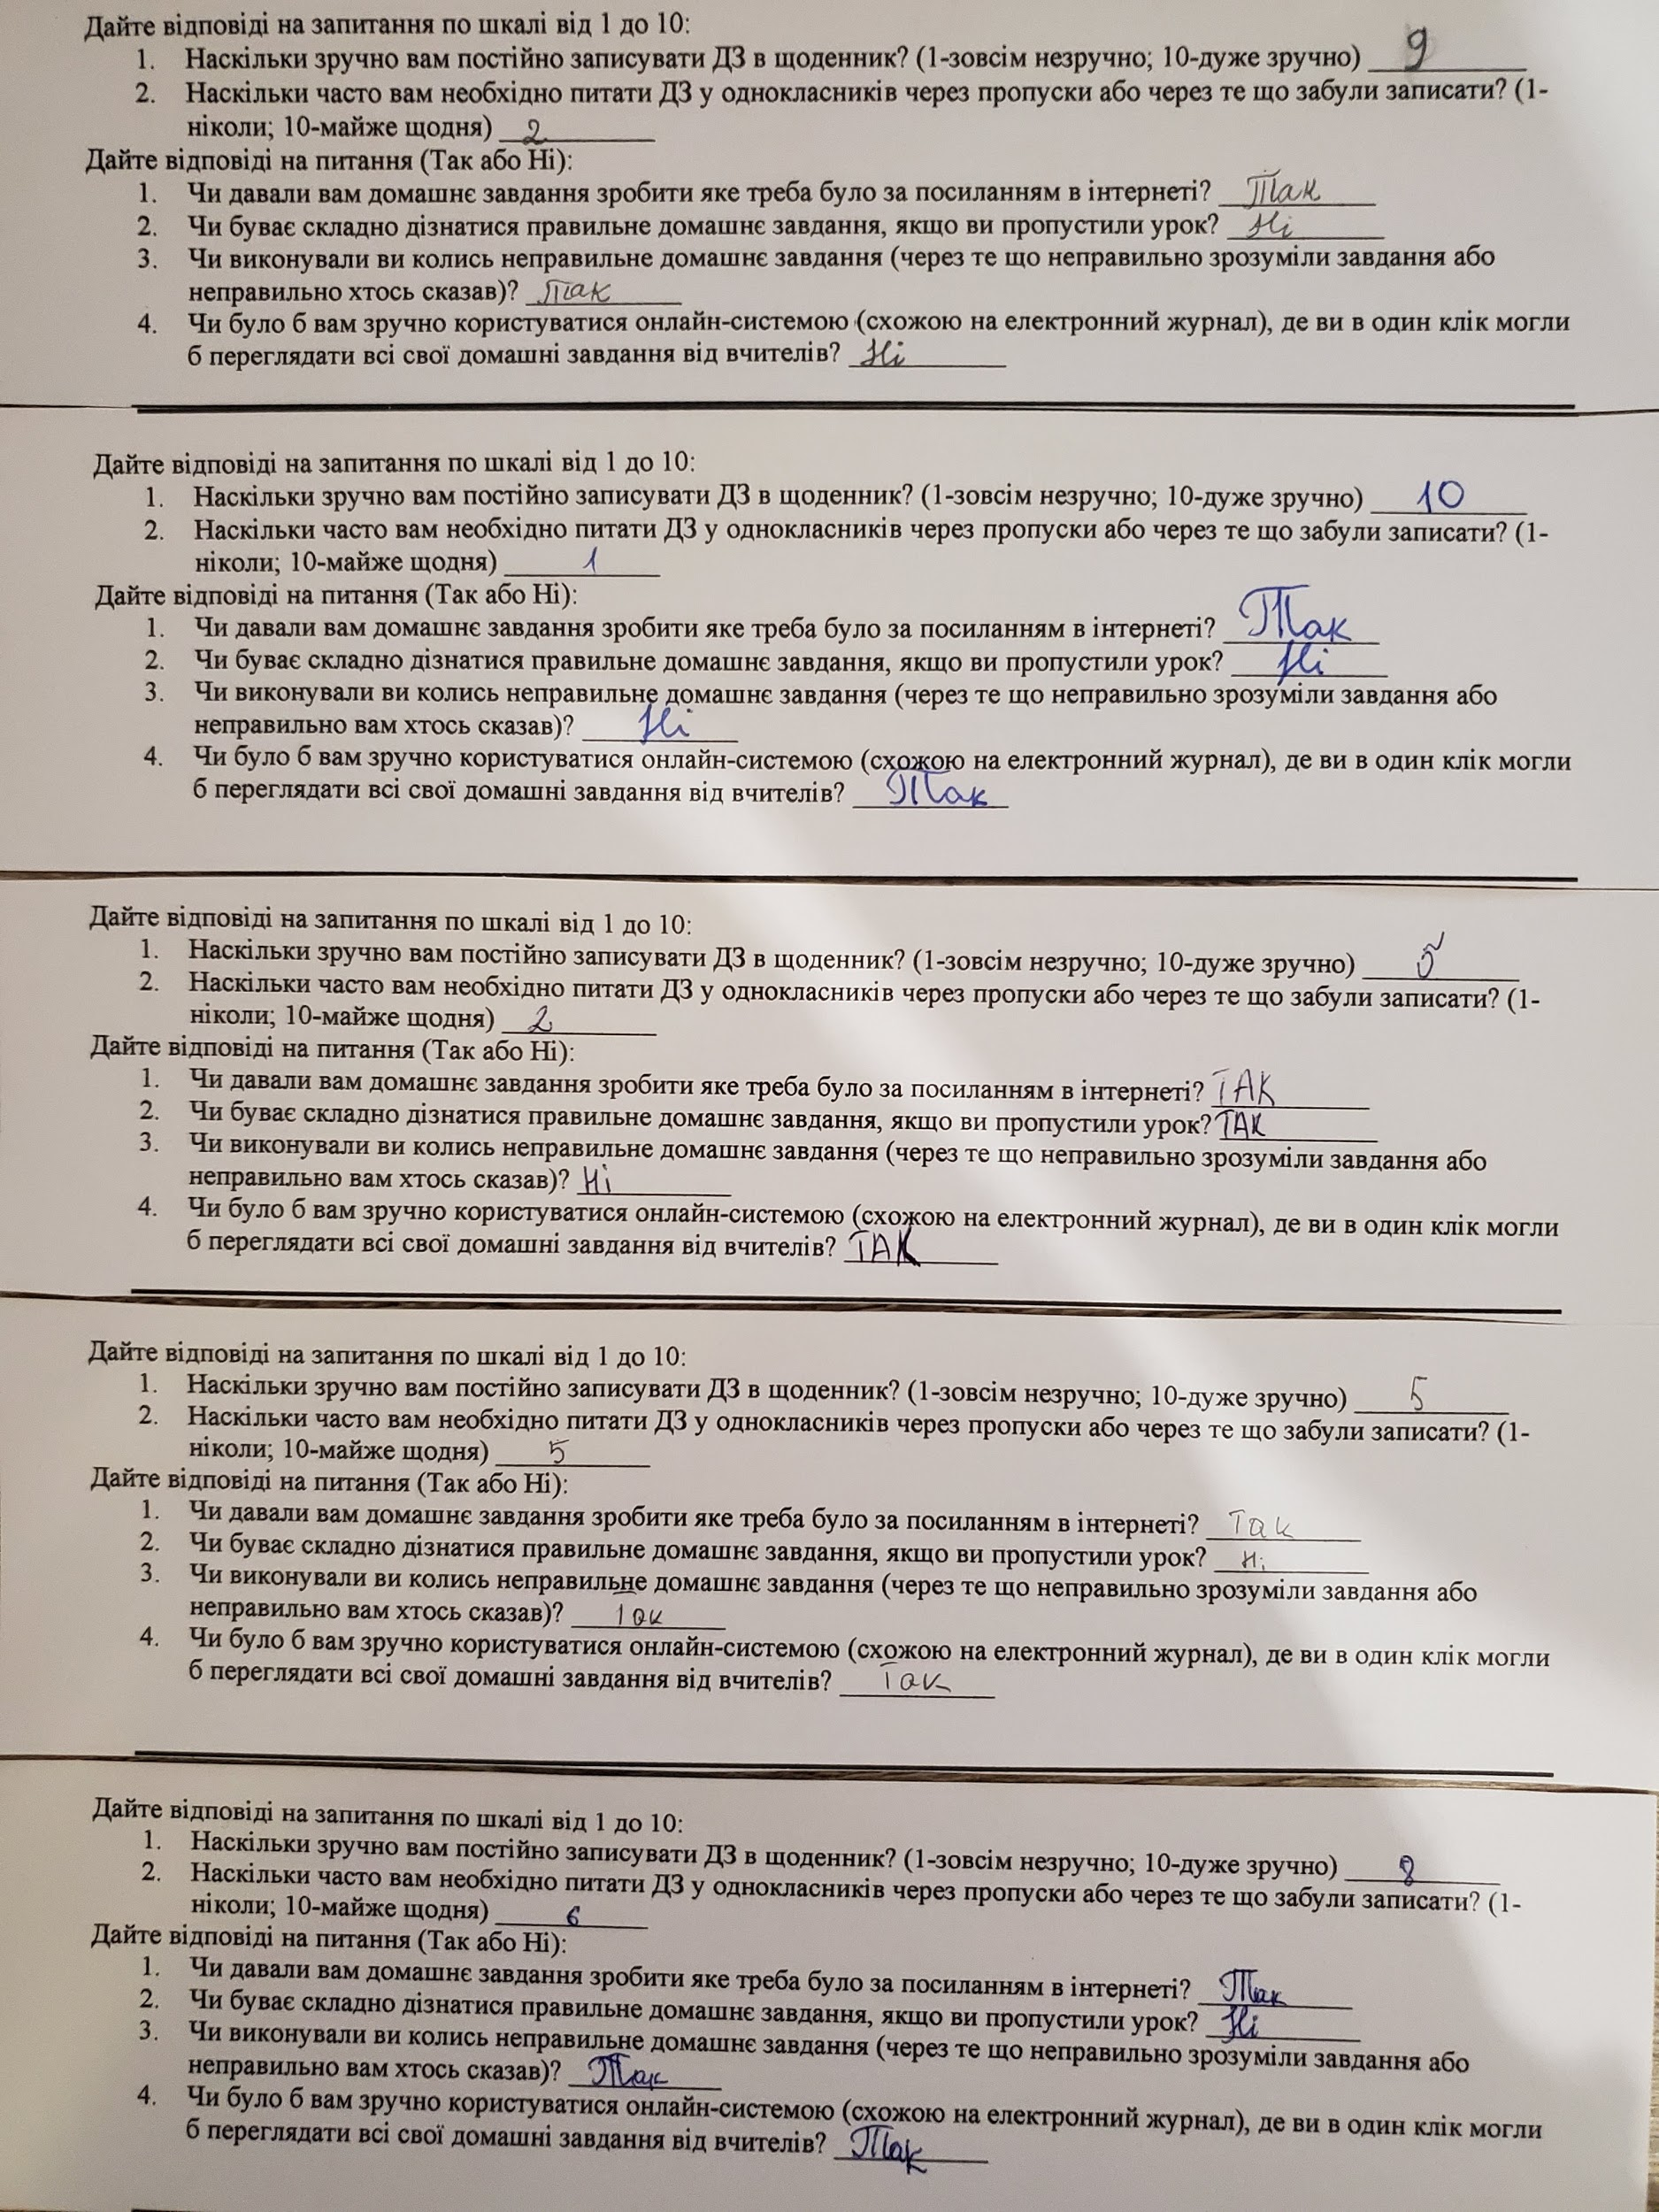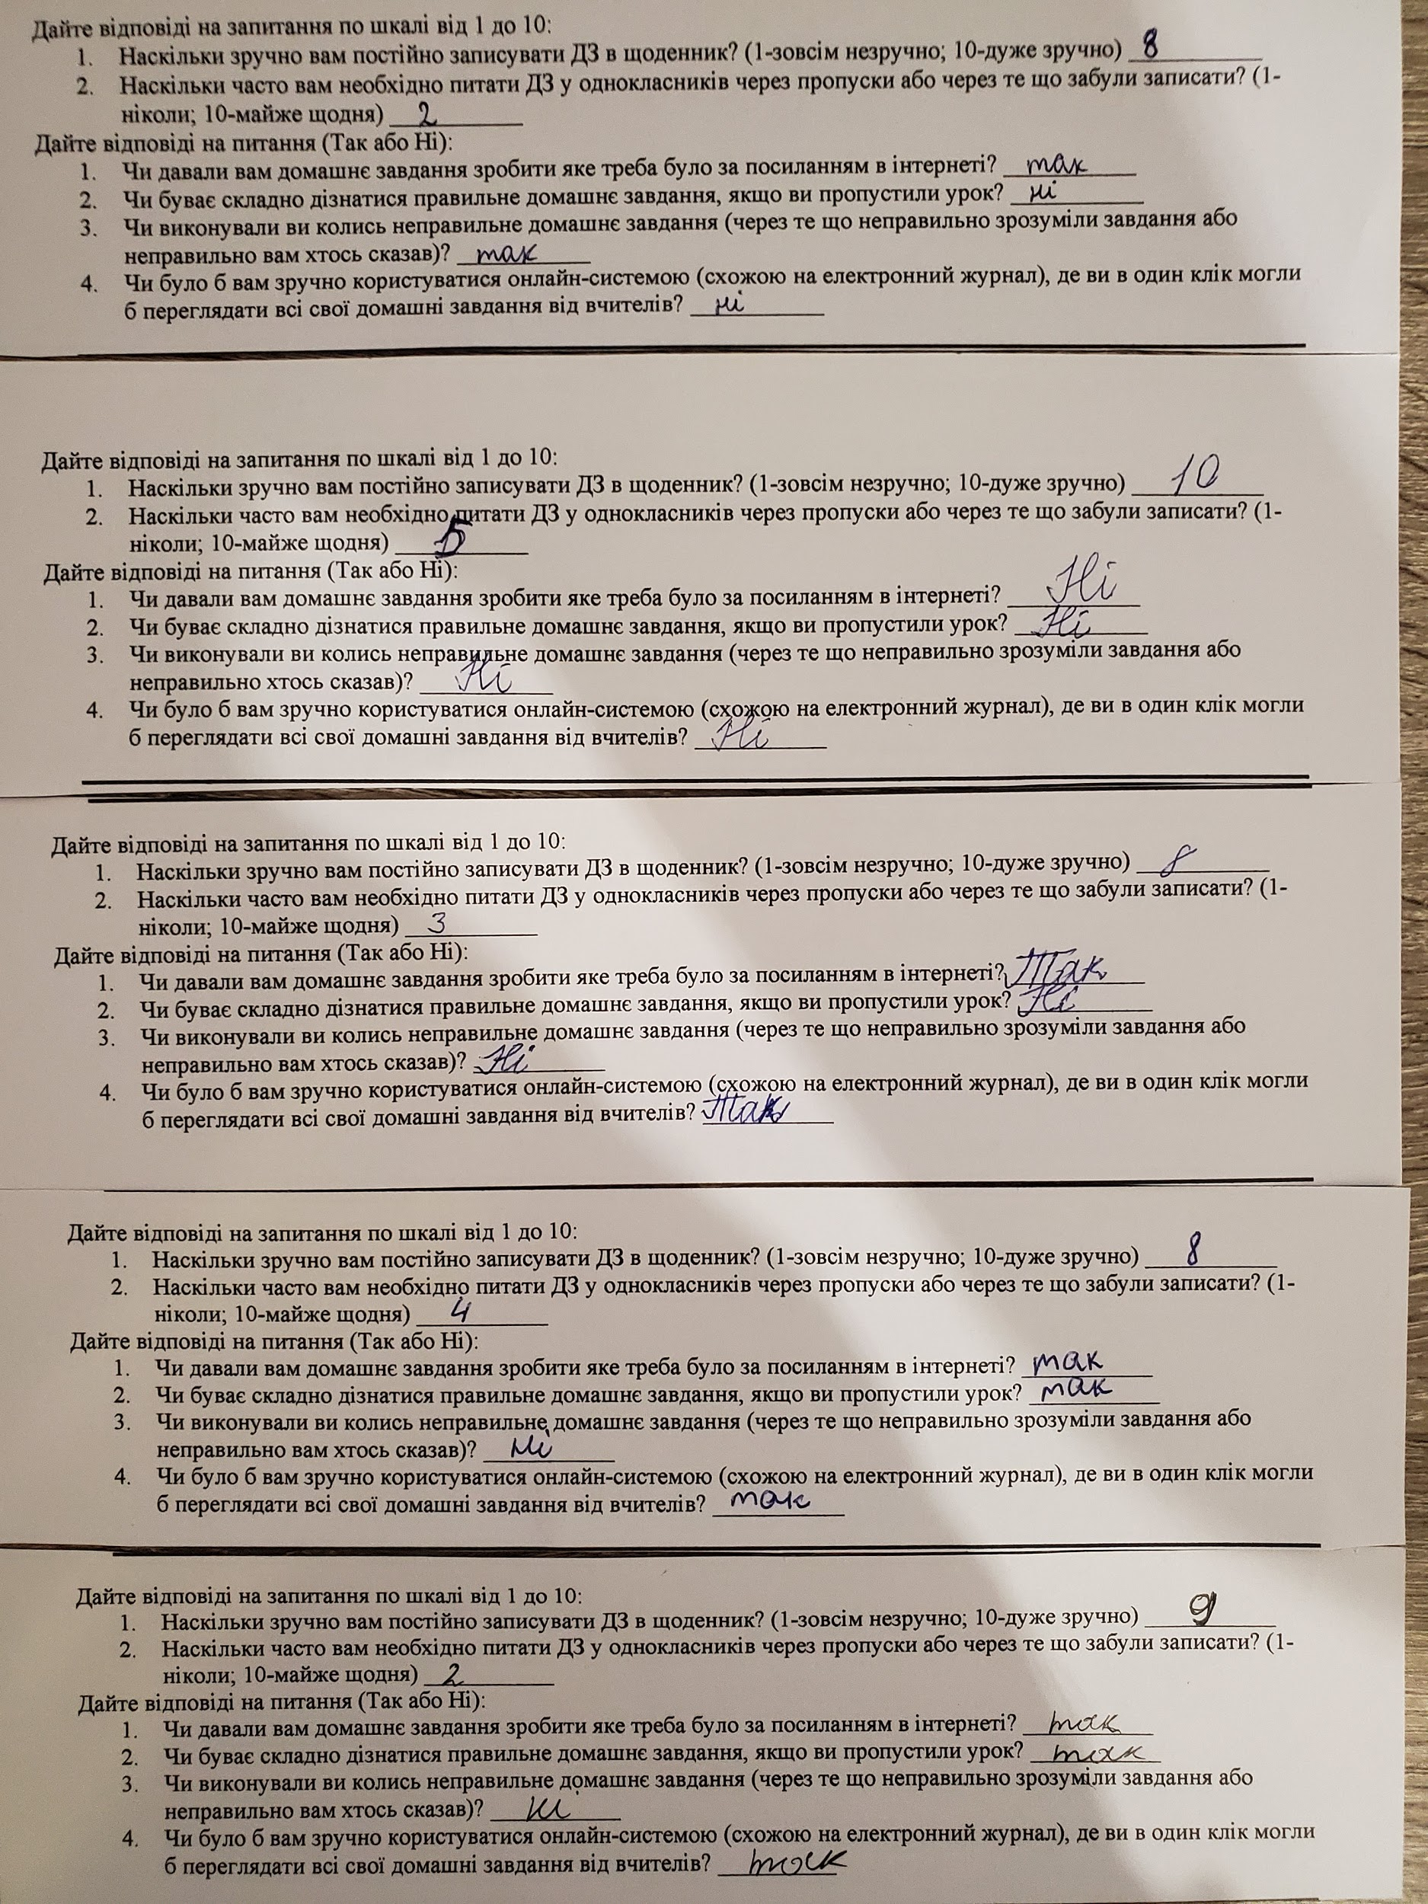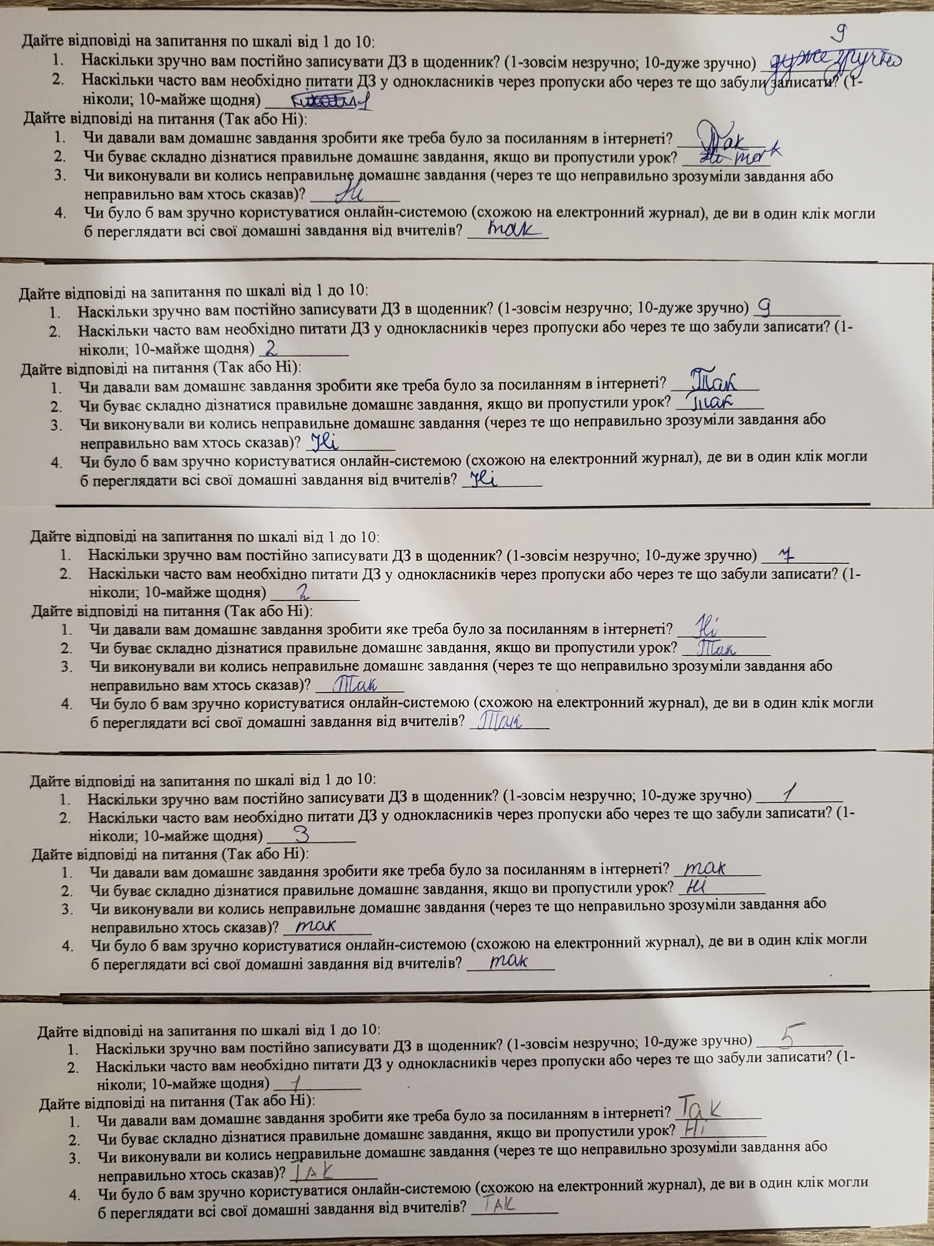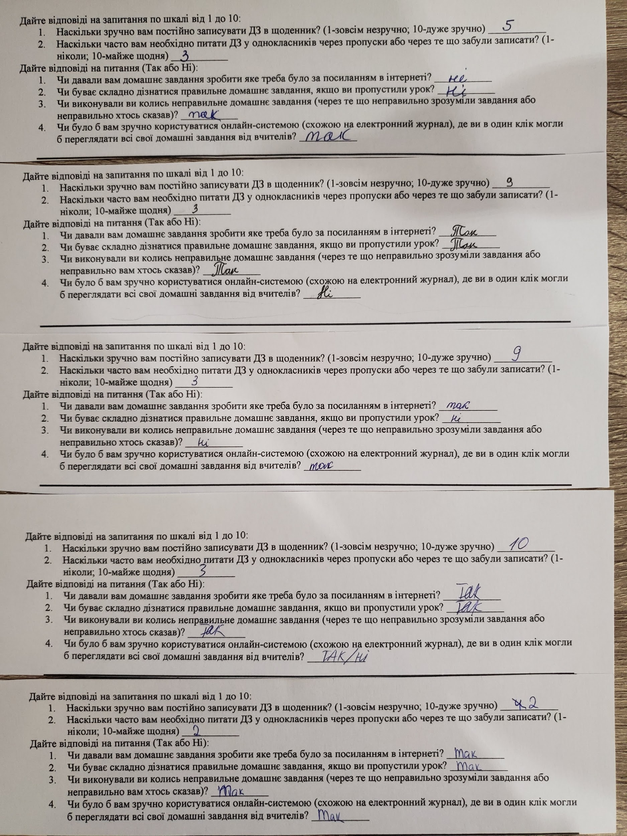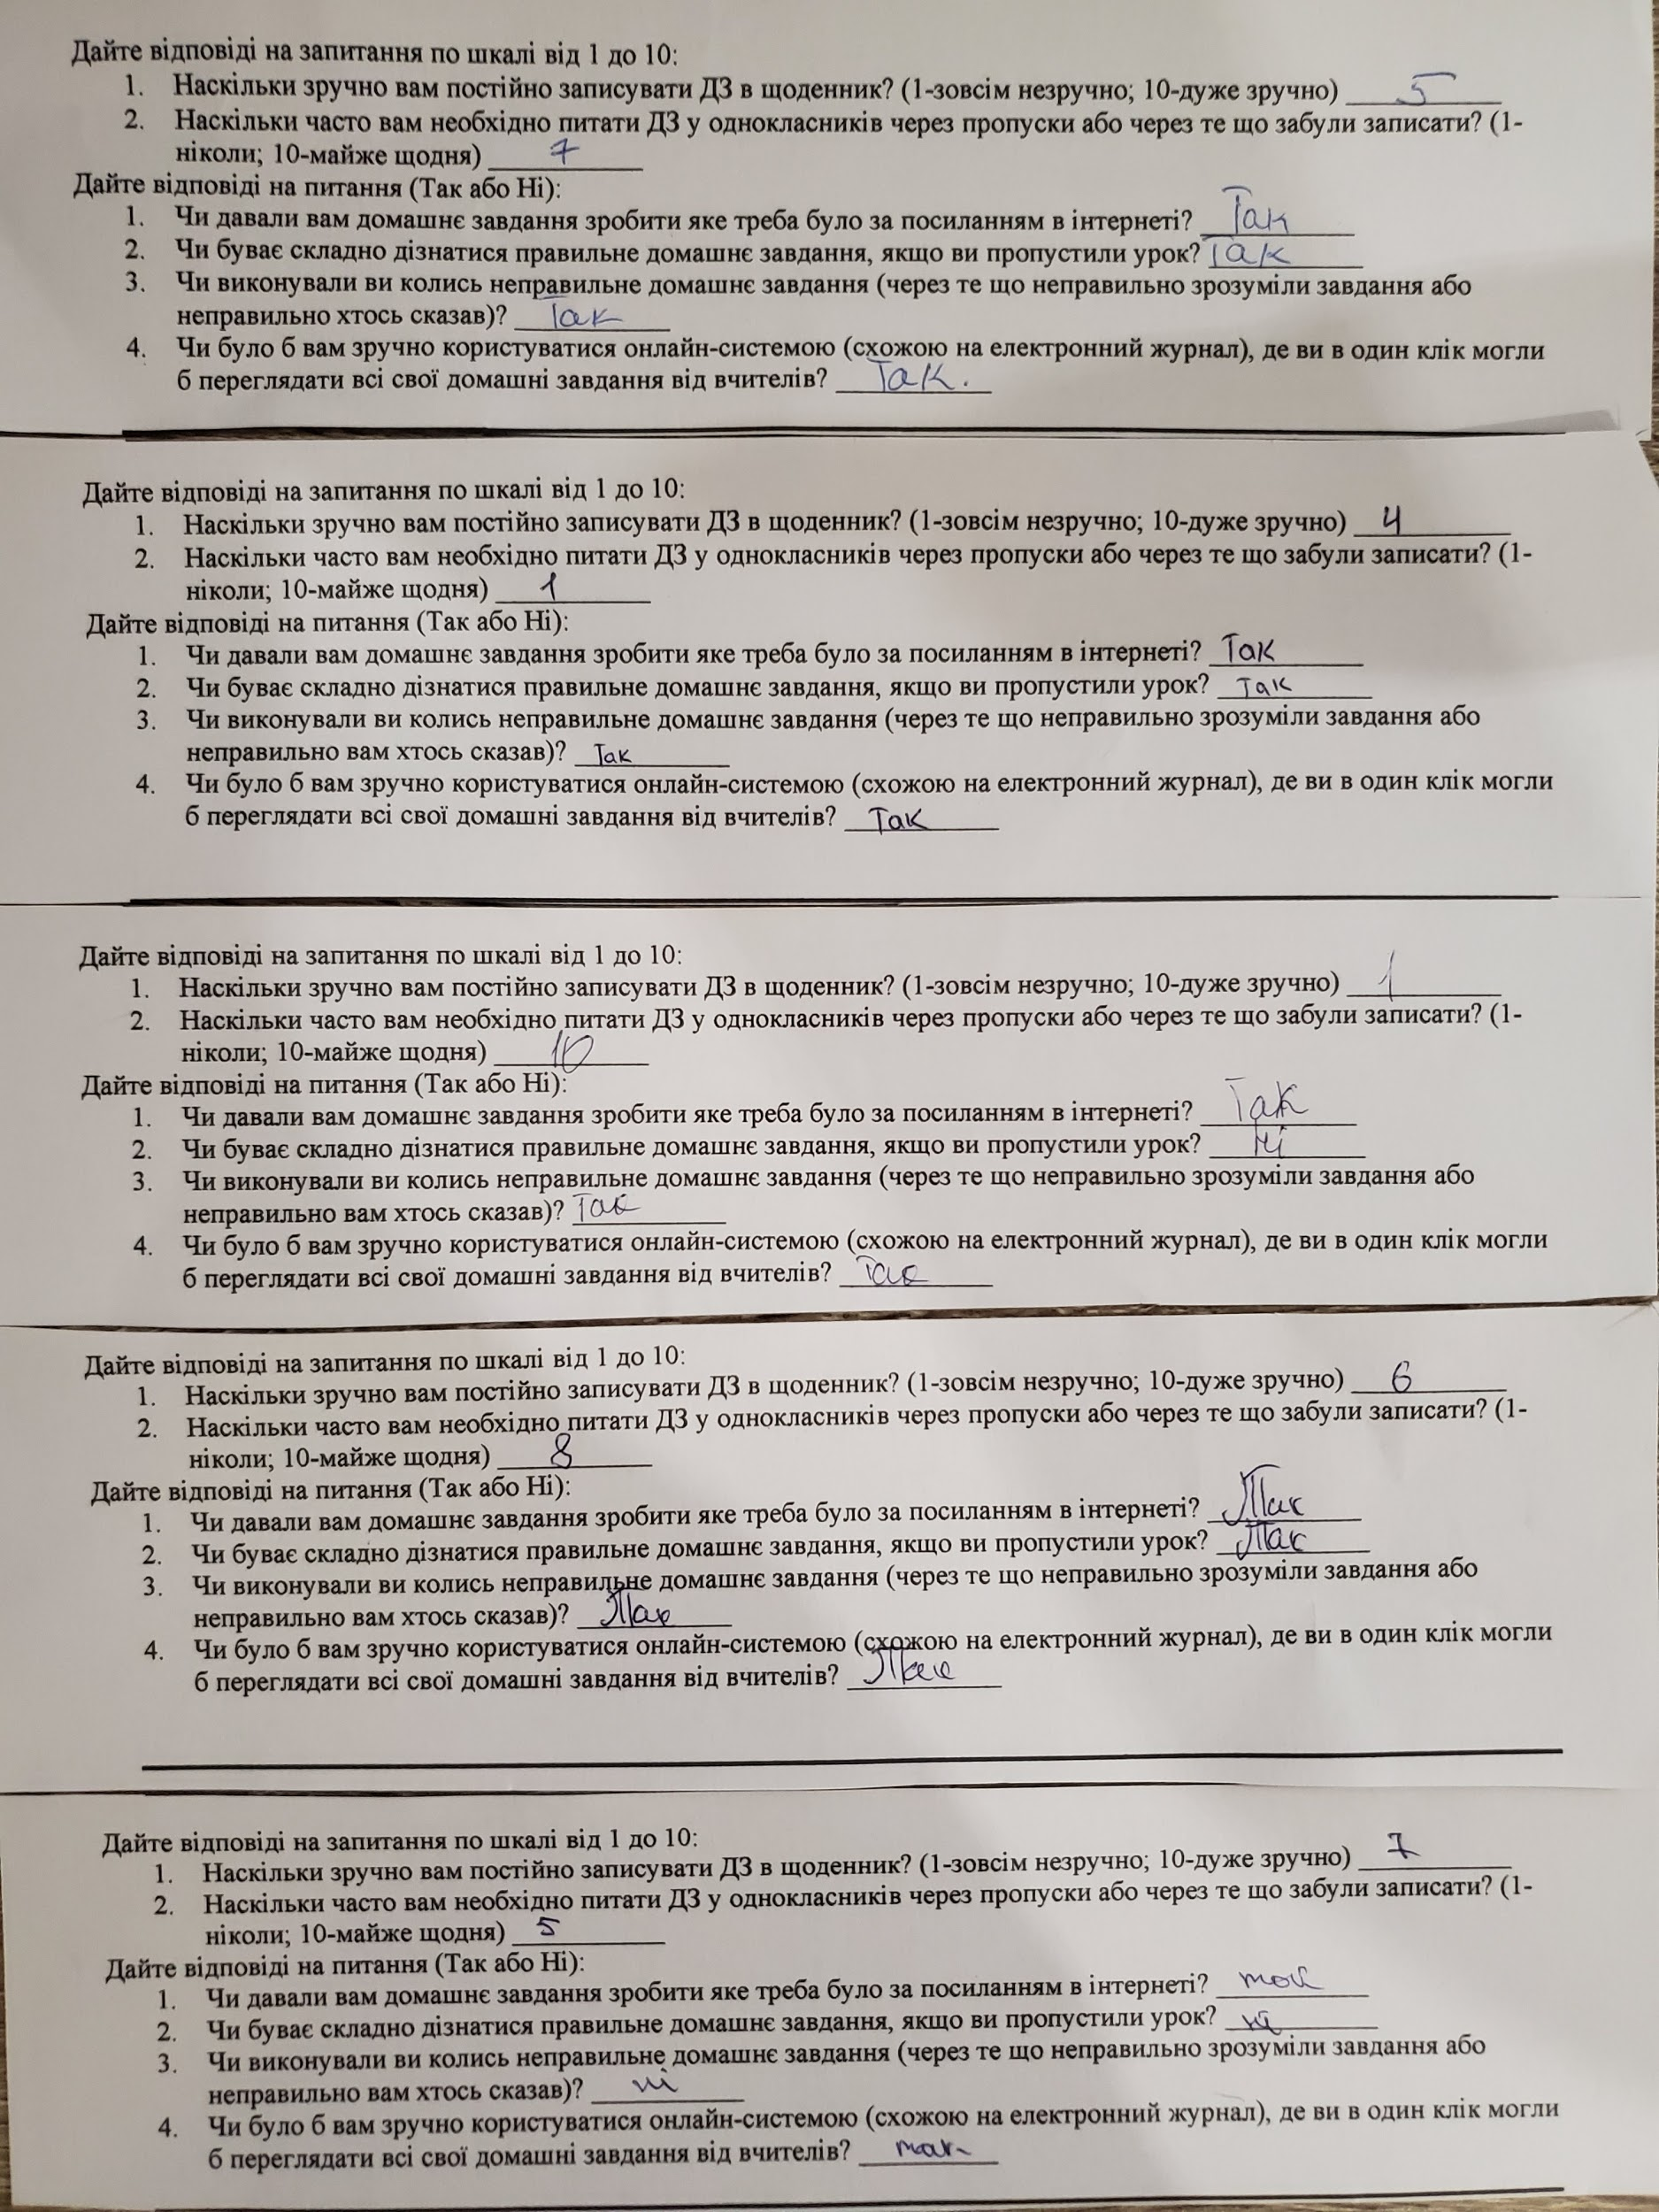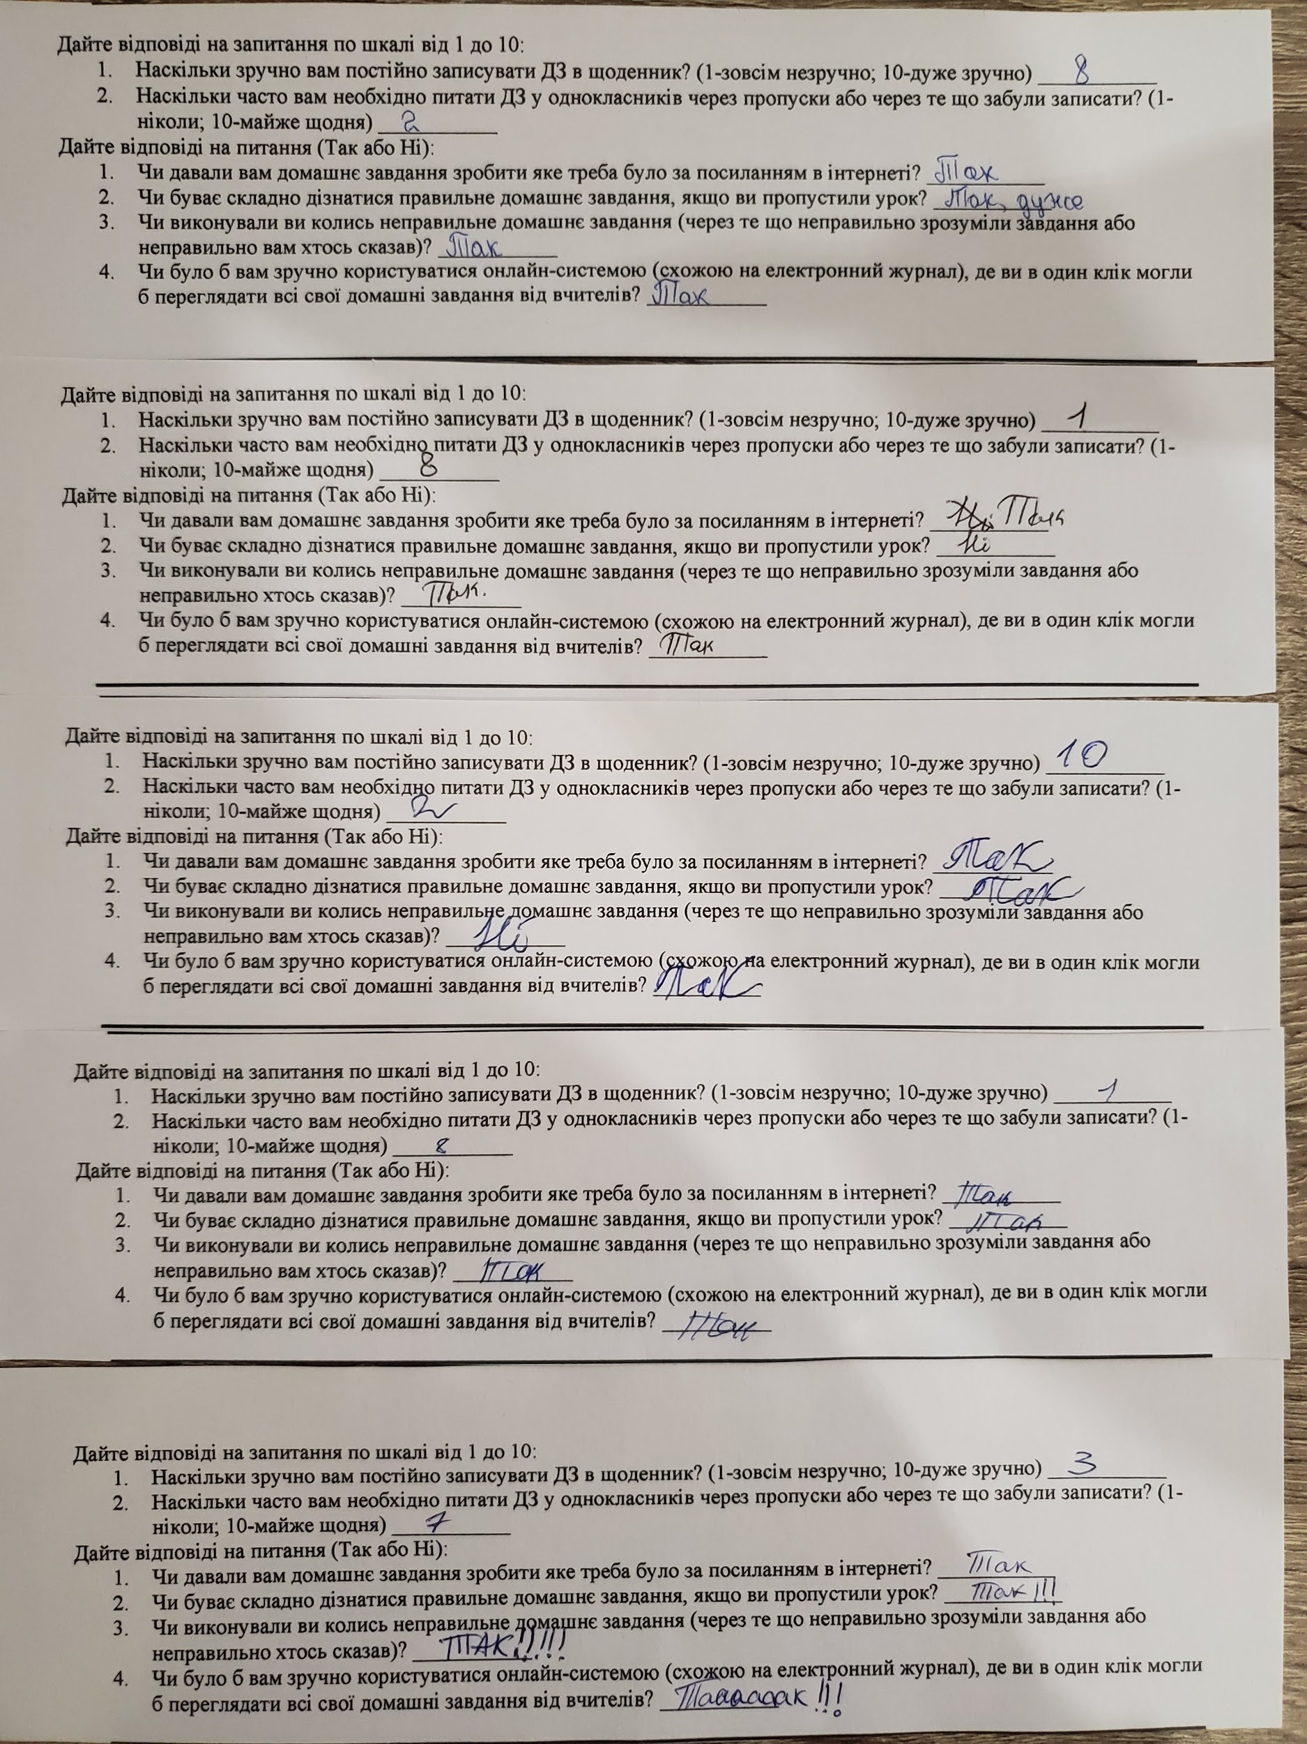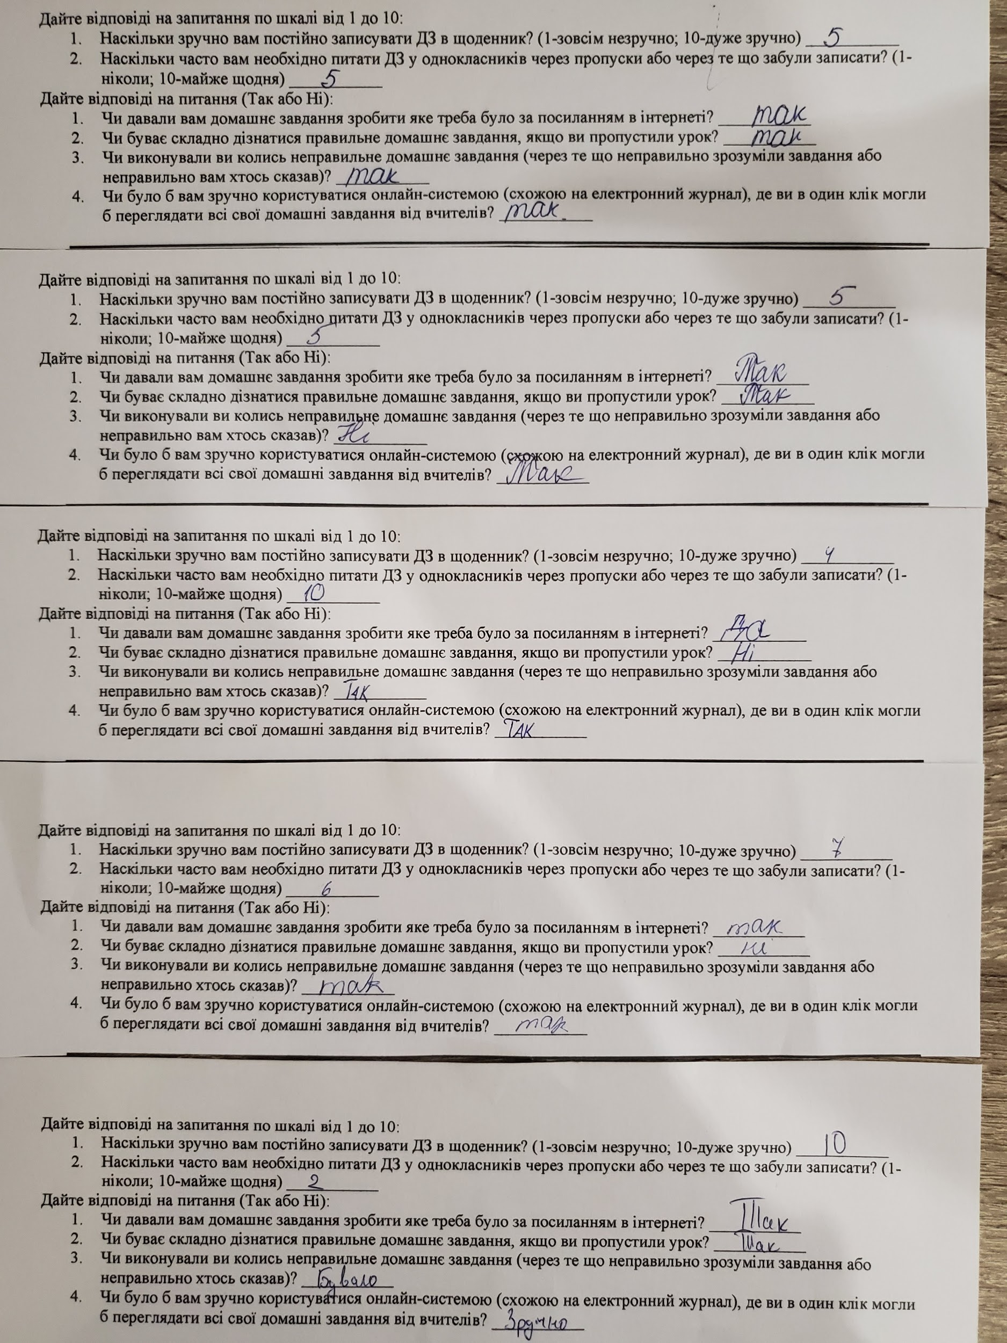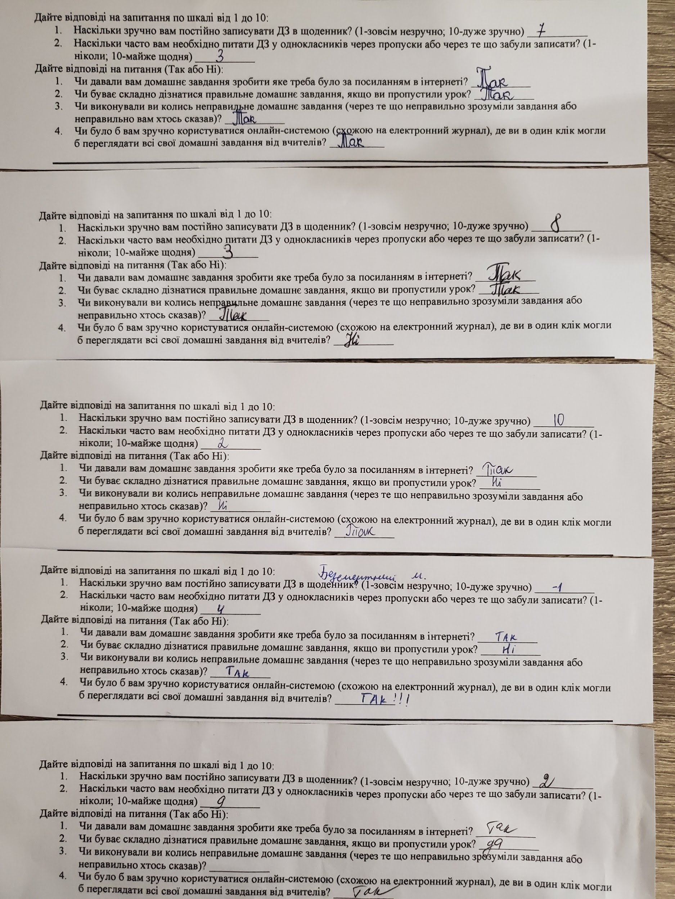

### 4.1.4 Заповнені анкети вчителів

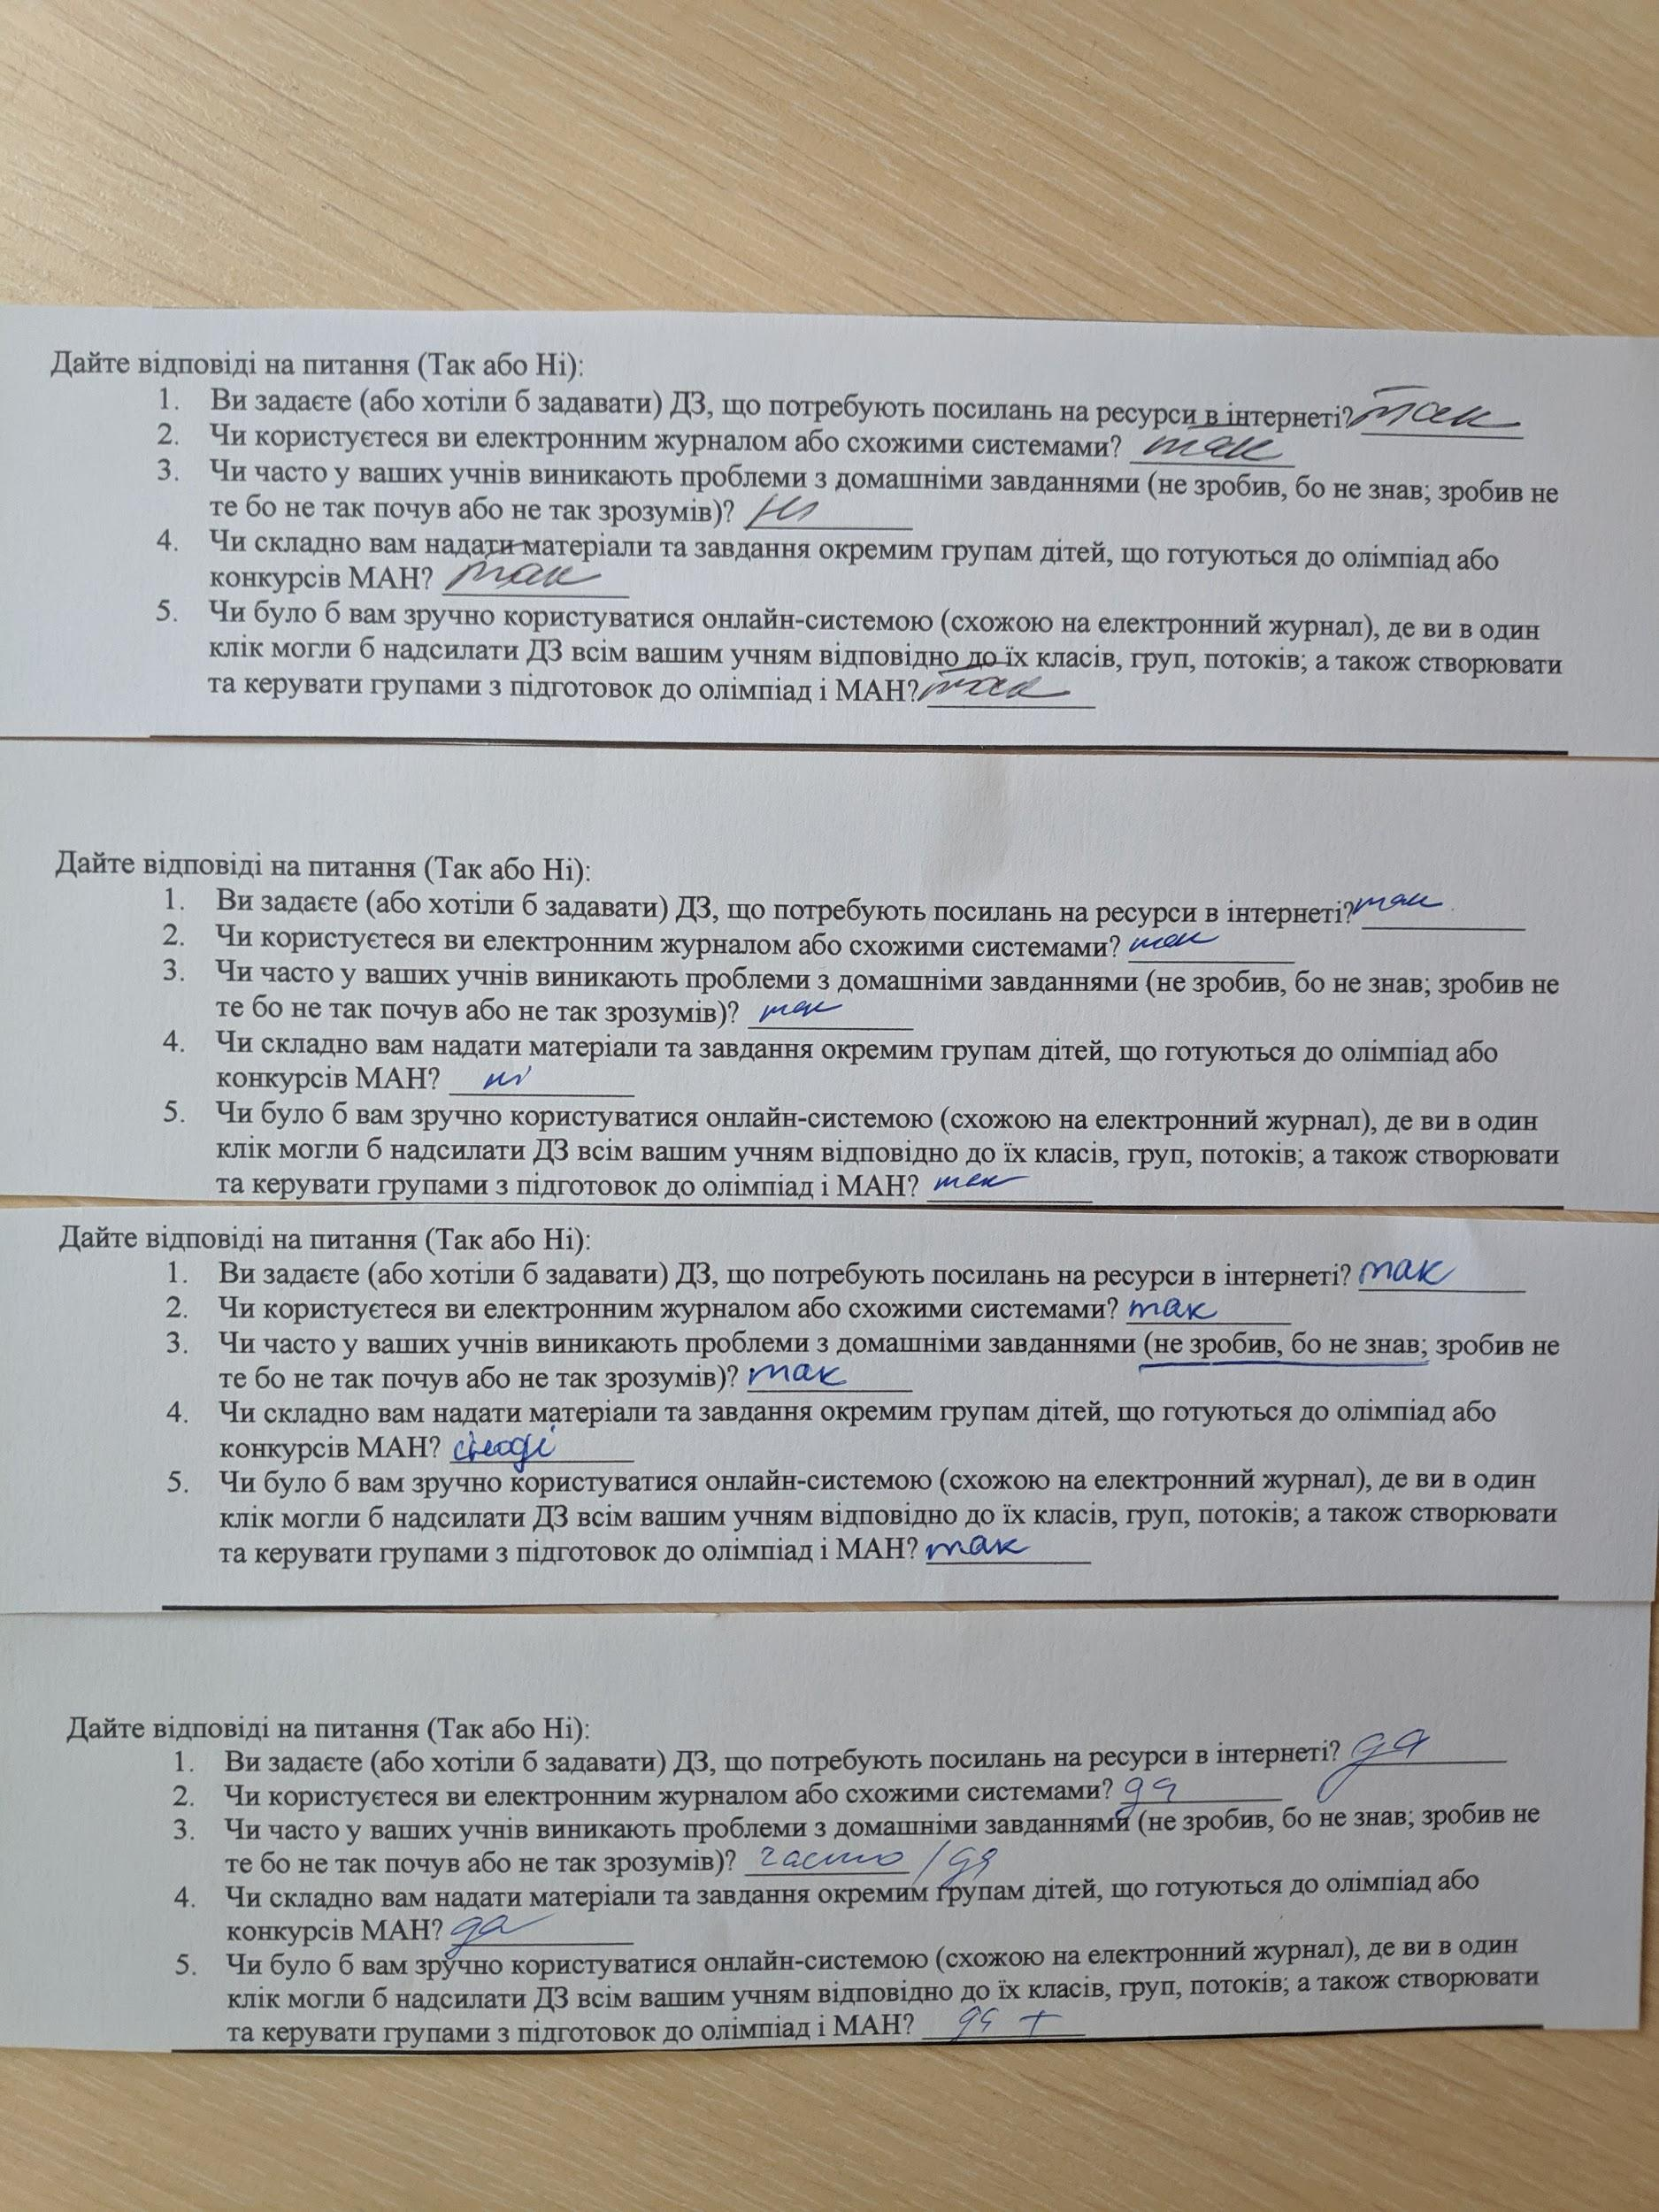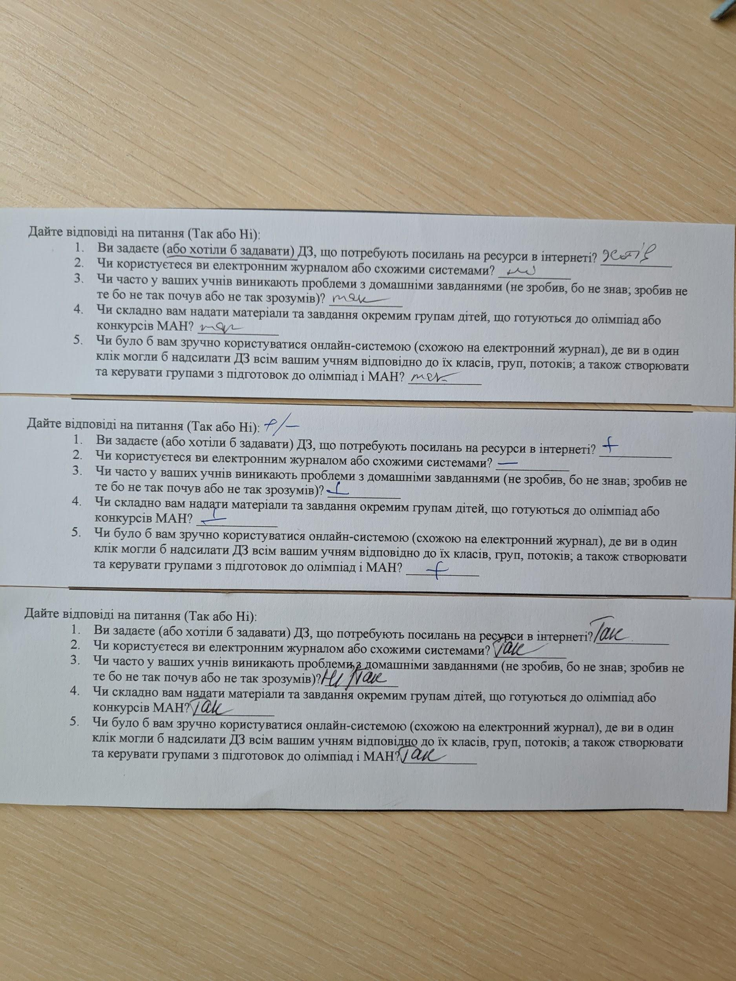





# 5. Перелік використаних джерел